МИНИСТЕРСТВО НАУКИ И ВЫСШЕГО ОБРАЗОВАНИЯ РОССИЙСКОЙ ФЕДЕРАЦИИ
федеральное государственное бюджетное образовательное учреждение высшего образования «Российский экономический университет имени Г.В. Плеханова»
Московский приборостроительный техникум

ОТЧЕТ
по учебной практике
УП.04.01 «Внедрение и поддержка программного обеспечения».

Профессионального модуля 04. Сопровождение и обслуживание программного обеспечения компьютерных систем.

Специальность 09.02.07 Информационные системы и программирование.

Студент Шарапов Георгий Николаевич
(фамилия, имя, отчество)
Группа П-3-23

Руководитель по практической подготовке от техникума Серяк Даниил Владимирович
(фамилия, имя, отчество)

«__» ______ 2026 года

Цель работы
Реализовать полный набор операций создания и изменения записей с многоуровневой валидацией, научиться работать со связями между сущностями в интерфейсе и сохранять данные между перезагрузками страницы. Работа продолжает проект «Кинотека» из ПР2.
1. Постановка задачи
К каталогу из ПР2 добавлены формы создания и изменения, число сущностей доведено до пяти со всеми тремя типами связей, а данные начинают переживать перезагрузку страницы. Проект продолжает разрабатываться: ПР3/kinoteka — развитие ПР2/kinoteka, а не новое приложение. Добавлены жанры и киностудии как полноценные сущности и зрители с картой (14 записей).
1.1. Соответствие конструкций
Java Spring | Flutter Web (Кинотека)
@NotBlank, @Size, @Min | функции из lib/validation/validators.dart в validator полей
@Valid и BindingResult | _formKey.currentState!.validate()
th:if="${#fields.hasErrors('title')}" | строка, возвращаемая validator, — под полем
@ManyToOne, @ManyToMany | studioId и списки directorIds, genreIds в модели
@OneToOne | вложенный объект ViewerCard внутри Viewer
выпадающий список из model.addAttribute | DropdownButtonFormField с данными из Lookups
СУБД в application.properties | localStorage через shared_preferences

Отличие от Spring: проверка выполняется в браузере мгновенно, до отправки. Серверная проверка от этого не отменяется — к ней проект вернётся в ПР4.
2. Схемы и словарь данных
2.1. Состав сущностей и связи
Сущность | Связи
Movie (фильм) | многие к одному со Studio, многие ко многим с Director и с Genre
Director (режиссёр) | многие ко многим с Movie
Genre (жанр) | многие ко многим с Movie
Studio (киностудия) | один ко многим с Movie
Viewer (зритель) | один к одному с ViewerCard (карта зрителя)

2.2. Логическая схема
На логической схеме (рис. 1) показаны пять сущностей, их поля и типы связей. Связи хранятся идентификаторами: studioId — внешний ключ, directorIds и genreIds — списки ключей, карта зрителя — вложенный объект.
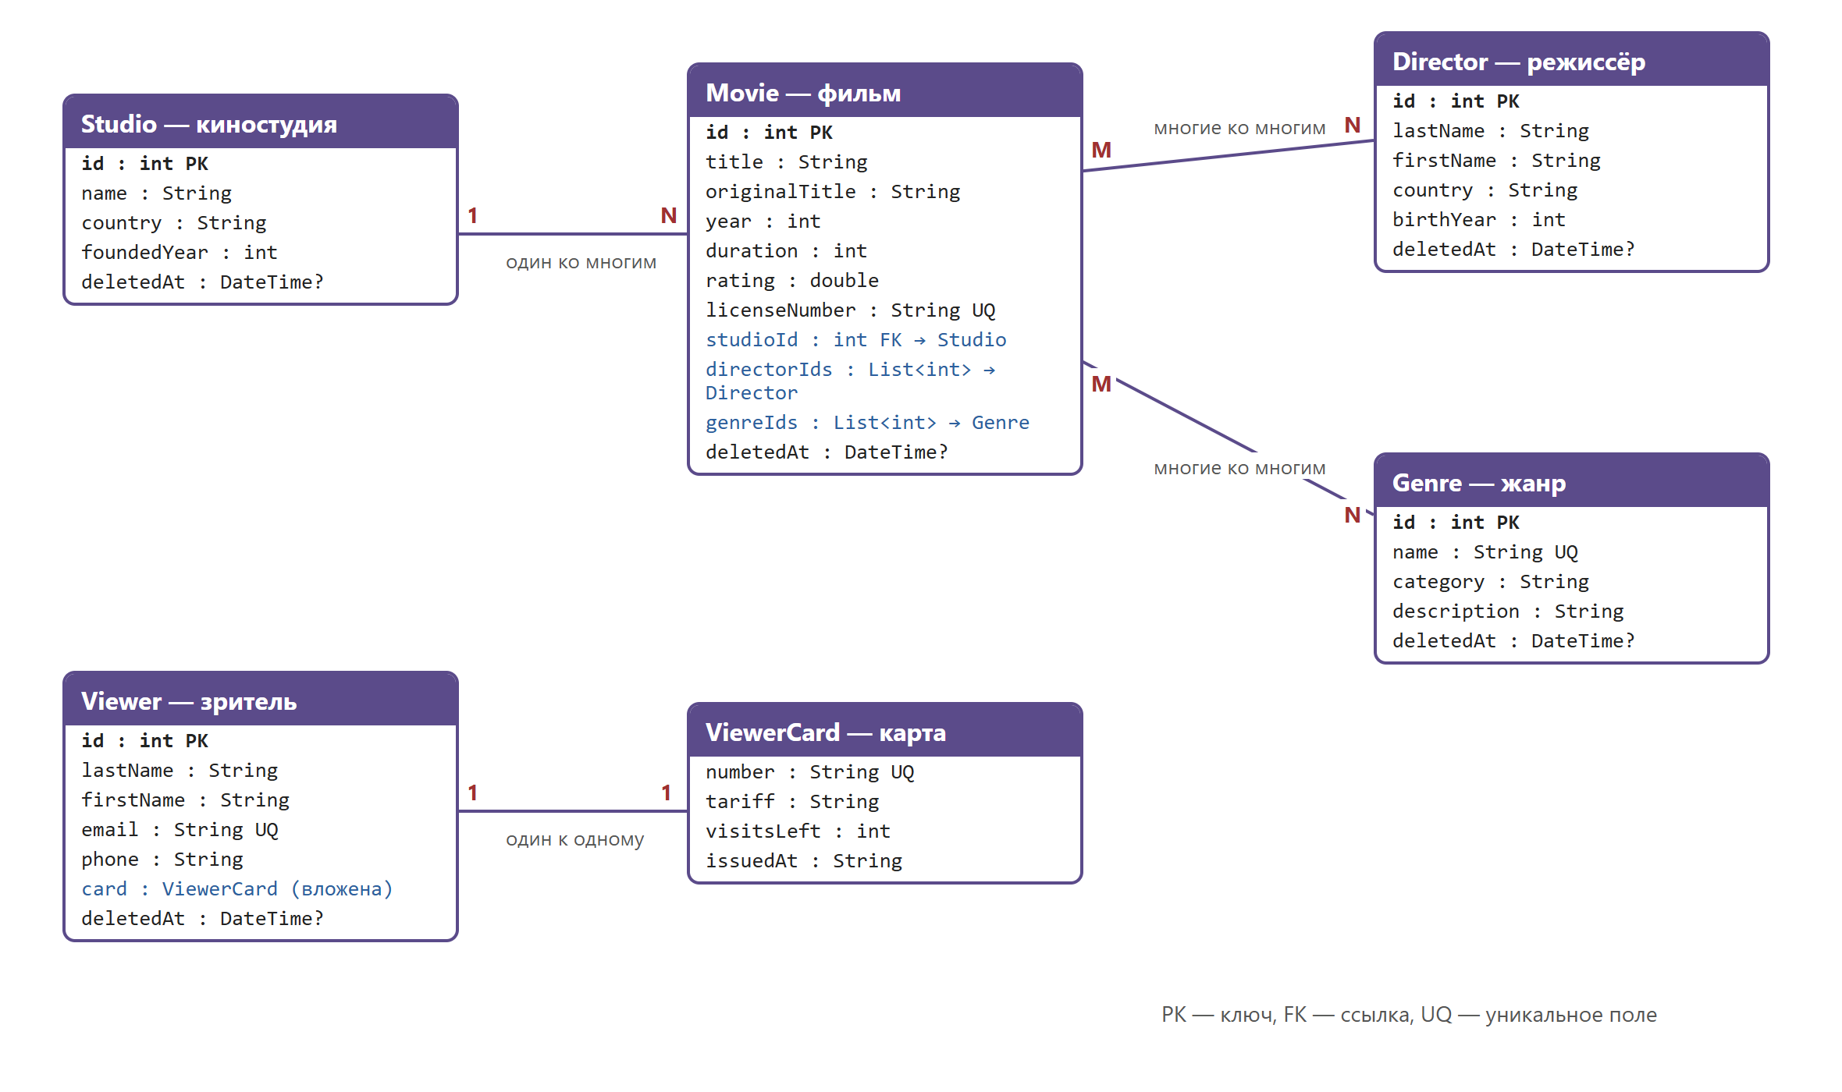
Рисунок 1 — логическая схема данных
2.3. Физическая схема
Физически каждая коллекция хранится в localStorage браузера отдельной JSON-строкой под ключом с суффиксом версии формата (рис. 2). Суффикс _v2 позволяет при смене состава полей не ломать старые данные: они переносятся миграцией (раздел 5.4).
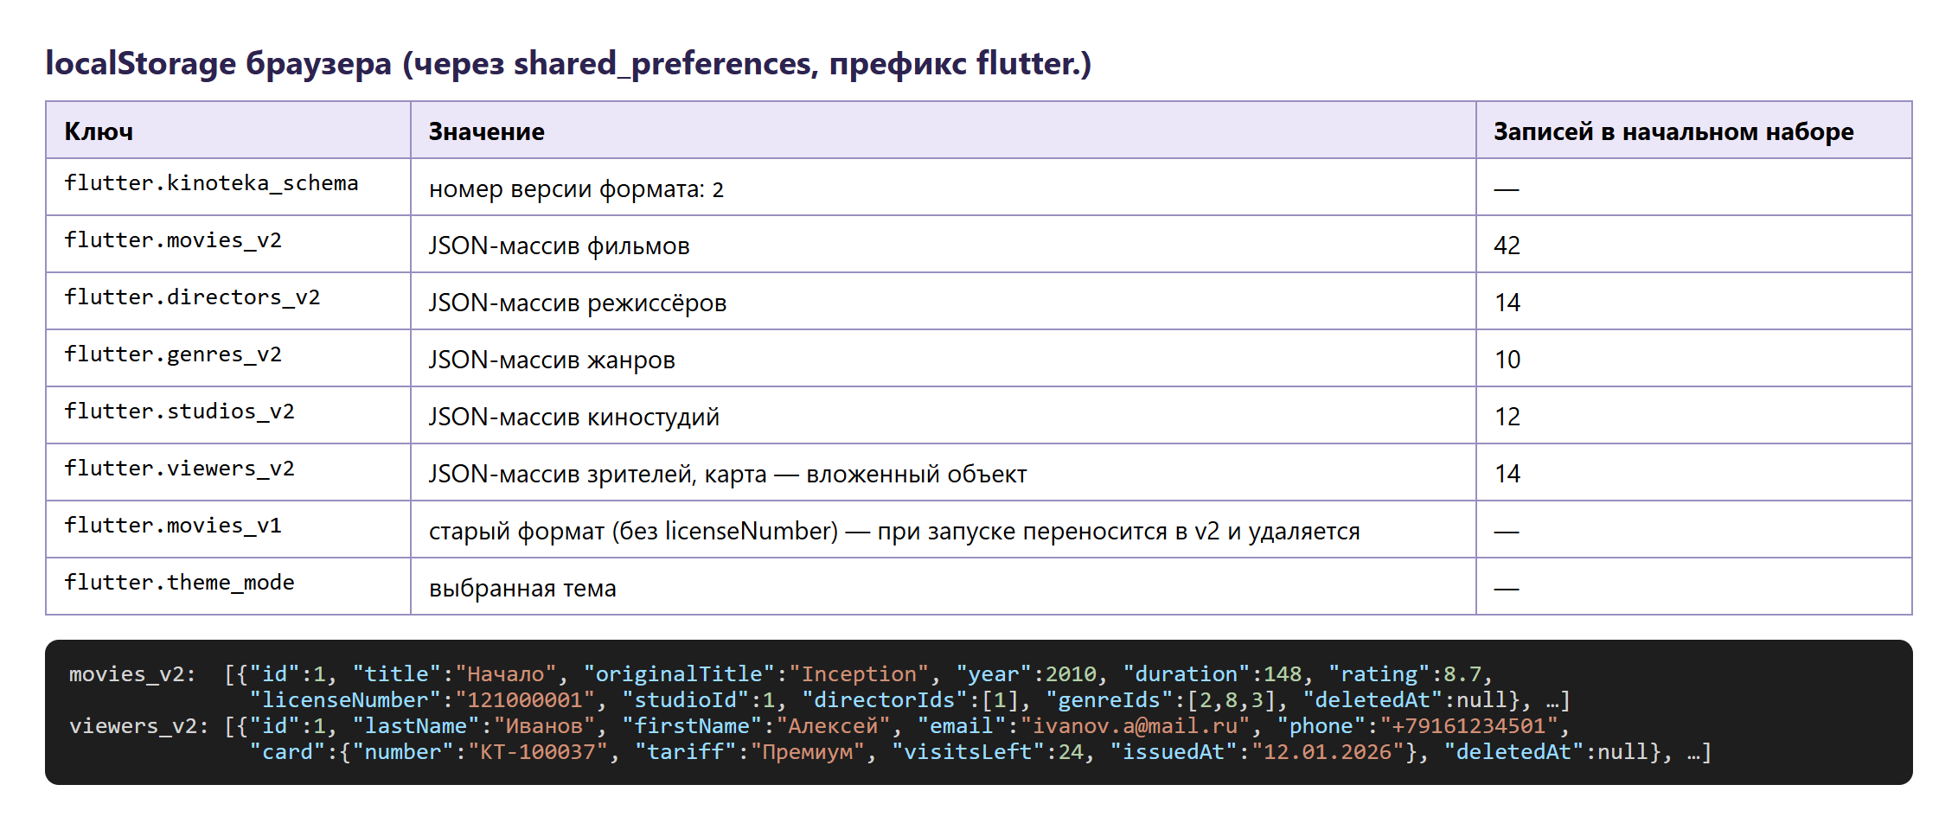
Рисунок 2 — физическая схема: ключи localStorage и пример записей
2.4. Словарь данных
Movie — фильм (ключ movies_v2):
Поле | Тип | Описание
id | int | идентификатор, первичный ключ
title | String | название в прокате
originalTitle | String | оригинальное название
year | int | год выпуска
duration | int | длительность в минутах
rating | double | рейтинг 0–10
licenseNumber | String | номер прокатного удостоверения, уникальный
studioId | int | ссылка на Studio (многие к одному)
directorIds | List<int> | ссылки на Director (многие ко многим)
genreIds | List<int> | ссылки на Genre (многие ко многим)
deletedAt | DateTime? | дата перемещения в корзину

Director — режиссёр (ключ directors_v2):
Поле | Тип | Описание
id | int | идентификатор
lastName, firstName | String | фамилия и имя
country | String | страна
birthYear | int | год рождения
deletedAt | DateTime? | корзина

Genre — жанр (ключ genres_v2):
Поле | Тип | Описание
id | int | идентификатор
name | String | название, уникальное
category | String | Игровое кино / Анимация / Документальное
description | String | краткое описание
deletedAt | DateTime? | корзина

Studio — киностудия (ключ studios_v2):
Поле | Тип | Описание
id | int | идентификатор
name | String | название
country | String | страна
foundedYear | int | год основания
deletedAt | DateTime? | корзина

Viewer — зритель и ViewerCard — карта (ключ viewers_v2):
Поле | Тип | Описание
id | int | идентификатор
lastName, firstName | String | фамилия и имя
email | String | электронная почта, уникальная
phone | String | телефон, может быть пустым
card.number | String | номер карты KT-123456, уникальный
card.tariff | String | Базовый / Стандарт / Премиум
card.visitsLeft | int | оставшиеся посещения
card.issuedAt | String | дата выдачи ДД.ММ.ГГГГ
deletedAt | DateTime? | корзина

2.5. Перечень проверок полей
Сущность | Поле | Проверки
Фильм | Название, оригинальное название | обязательно; не длиннее 100 символов
 | Год выпуска | обязательно; целое число от 1895 до текущего года + 3
 | Длительность, мин | обязательно; больше нуля; не больше 600
 | Рейтинг | обязательно; число от 0 до 10 (допускается запятая)
 | Прокатное удостоверение | обязательно; ровно 9 цифр; уникально
 | Киностудия | обязателен выбор из списка
 | Режиссёры | от 1 до 3
 | Жанры | от 1 до 5
Режиссёр | Фамилия, имя | обязательно; не длиннее 50; только буквы, дефис, пробел
 | Страна | обязательно; не длиннее 50
 | Год рождения | обязательно; от 1850 до текущего года − 10
Жанр | Название | обязательно; не длиннее 30; уникально без учёта регистра
 | Категория | обязателен выбор из списка
 | Описание | необязательно; не длиннее 300
Киностудия | Название | обязательно; не длиннее 60
 | Страна | обязательно; не длиннее 50
 | Год основания | обязательно; от 1880 до текущего года
Зритель | Фамилия, имя | обязательно; не длиннее 50; только буквы, дефис, пробел
 | Электронная почта | обязательно; формат name@домен.зона; не длиннее 80; уникально
 | Телефон | необязательно; если указан — +7 и 10 цифр
Карта зрителя | Номер карты | обязательно; формат KT-123456; уникально
 | Тариф | обязателен выбор из списка
 | Осталось посещений | обязательно; целое, не меньше 0 и не больше 100
 | Дата выдачи | обязательно; ДД.ММ.ГГГГ; существующая дата; не в будущем; не раньше 2000 г.

3. Выполнение на оценку «3»
3.1. Сериализация моделей
У каждой модели есть toJson и fromJson (рис. 3). Разбор выполняется через помощники jsonInt, jsonString, jsonIntList, jsonDate (рис. 4): поле может отсутствовать, оказаться null или прийти другого типа — подставляется значение по умолчанию, приложение не падает. Это проверяет автотест «fromJson не падает на отсутствующих и null-полях».
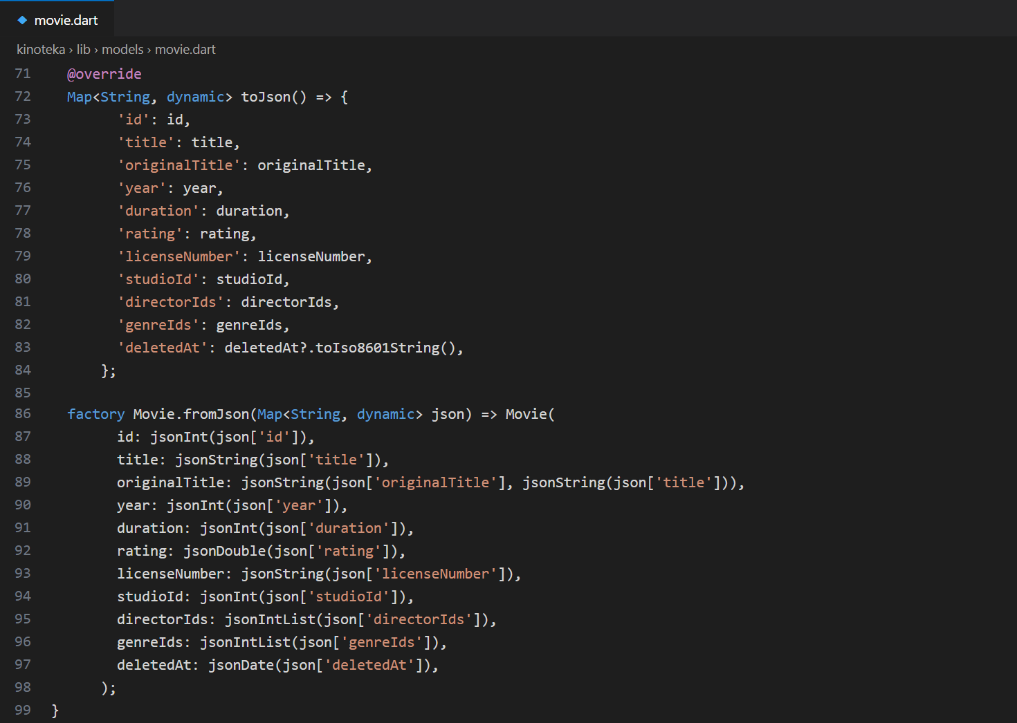
Рисунок 3 — toJson и fromJson модели Movie
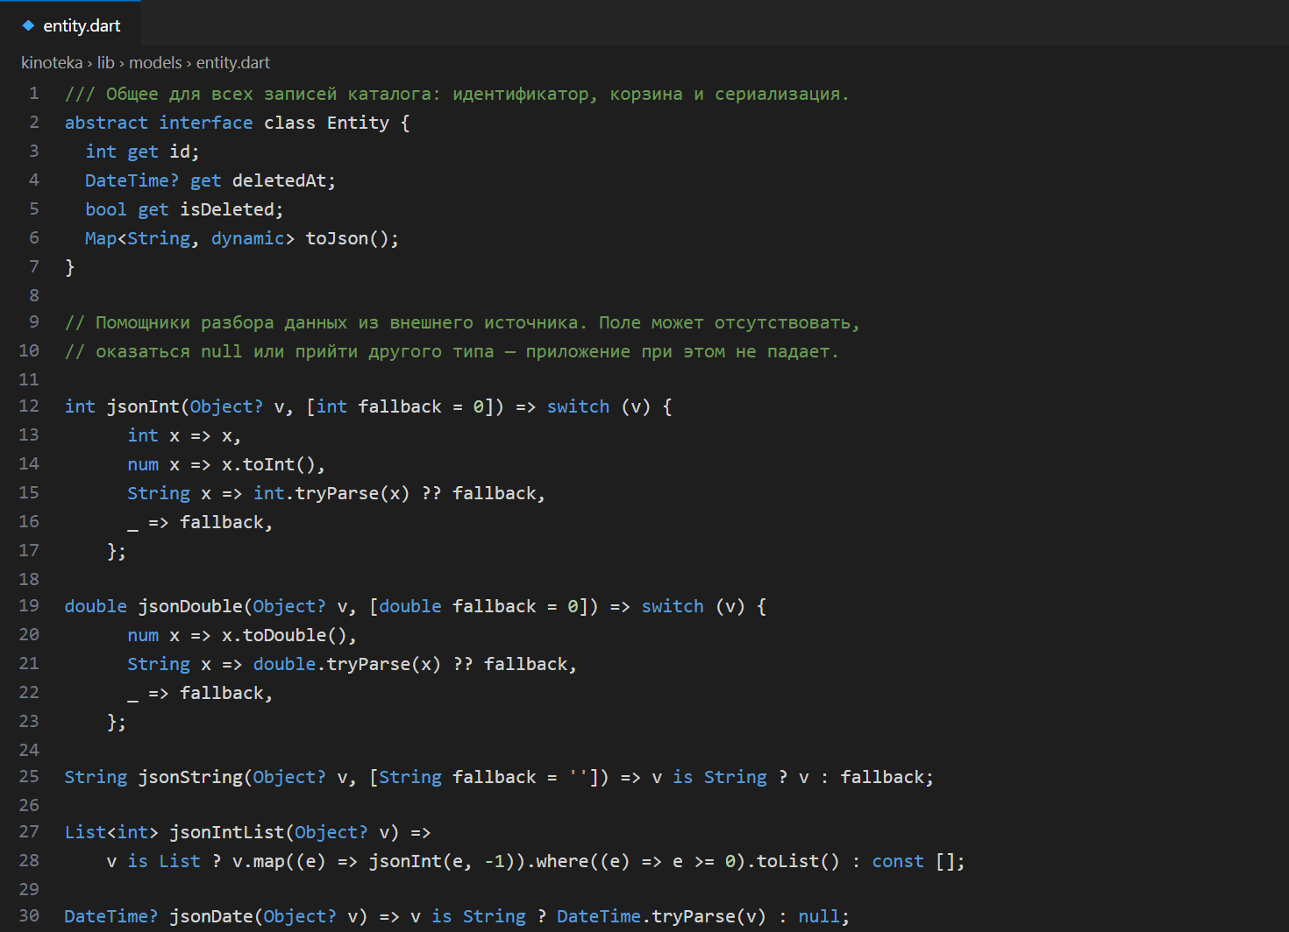
Рисунок 4 — устойчивые помощники разбора (lib/models/entity.dart)
3.2. Сохранение между перезагрузками
LocalStore (рис. 5) читает коллекцию из shared_preferences; при первом запуске записывает начальный набор, а испорченные данные заменяет им же с сообщением пользователю. Общий PersistentRepository<T, Q> (рис. 6) после каждого изменения сохраняет коллекцию, поиск, фильтры и сортировку описывают наследники. Хранилище открывается в main до запуска приложения (рис. 7).
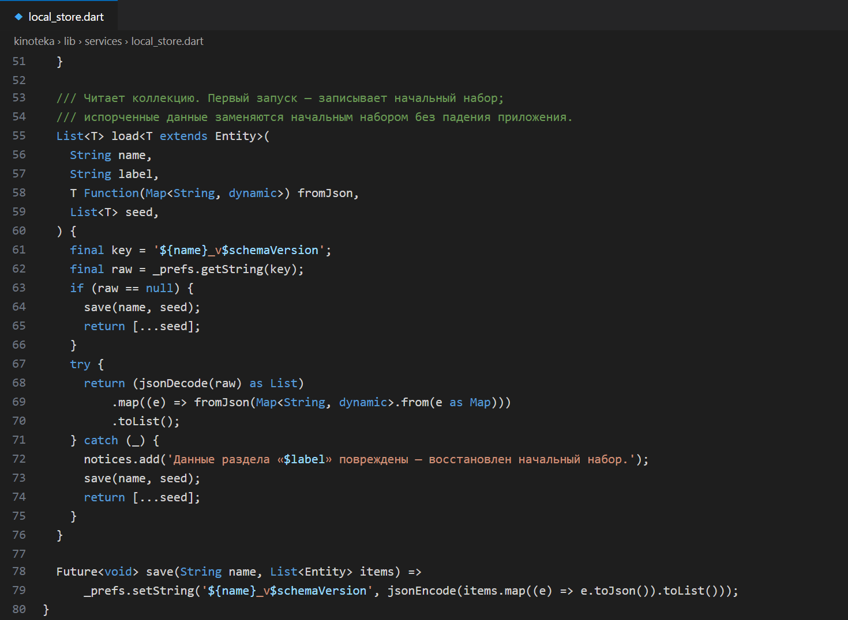
Рисунок 5 — чтение и запись коллекций в LocalStore
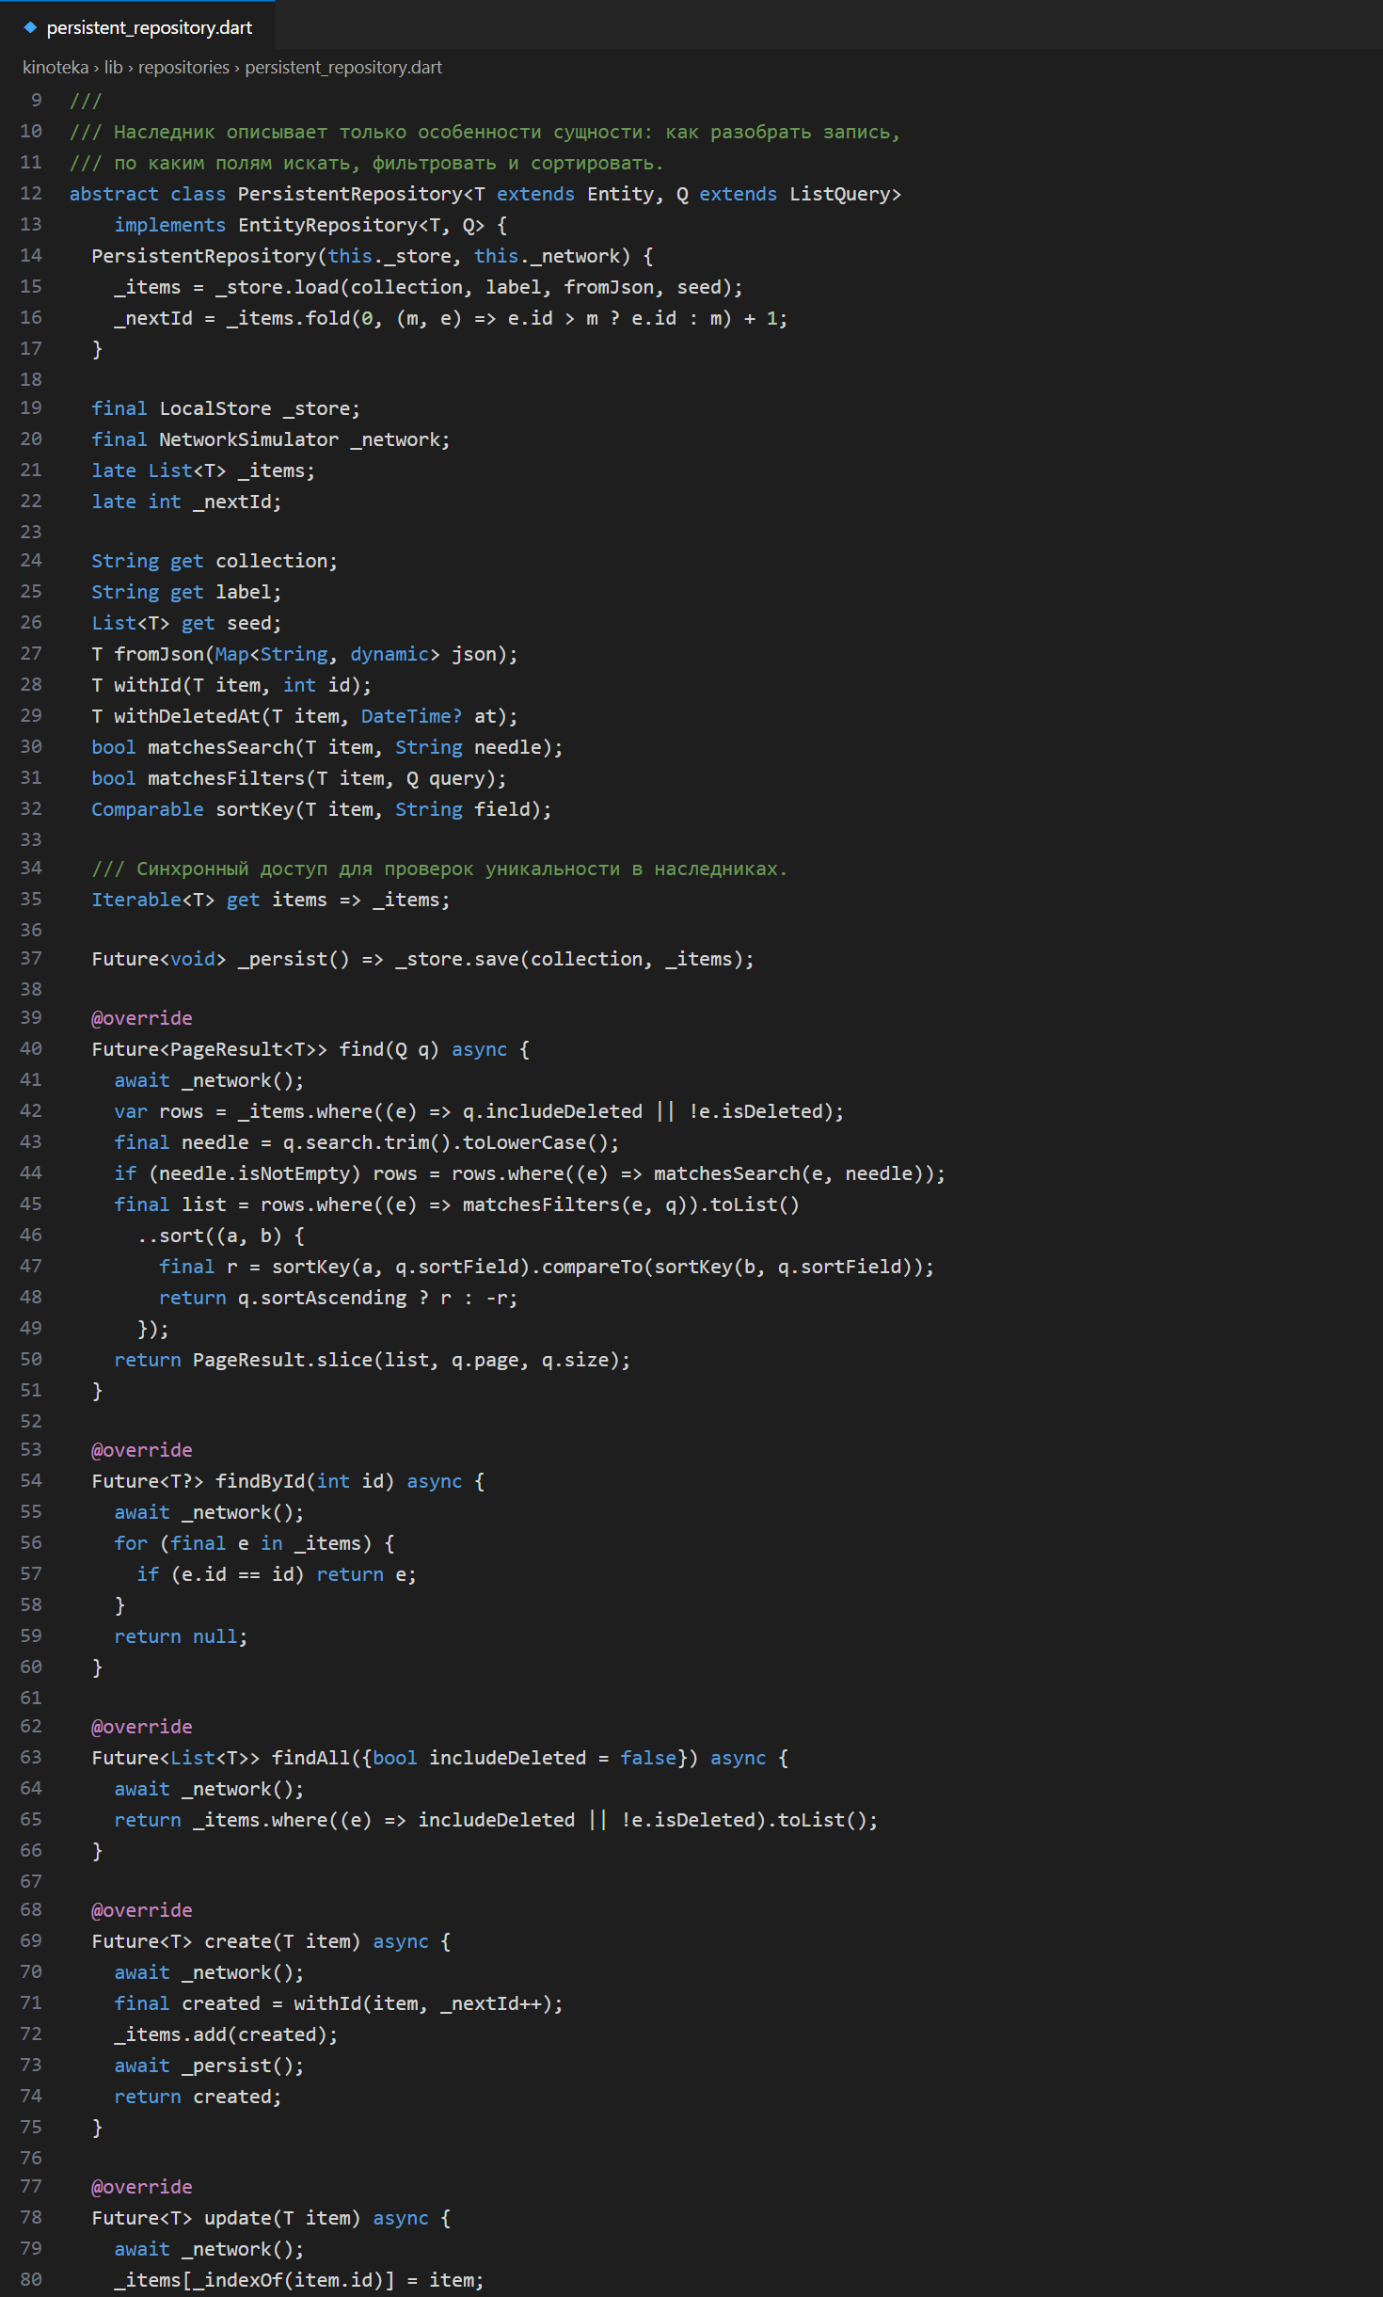
Рисунок 6 — обобщённый PersistentRepository<T, Q>
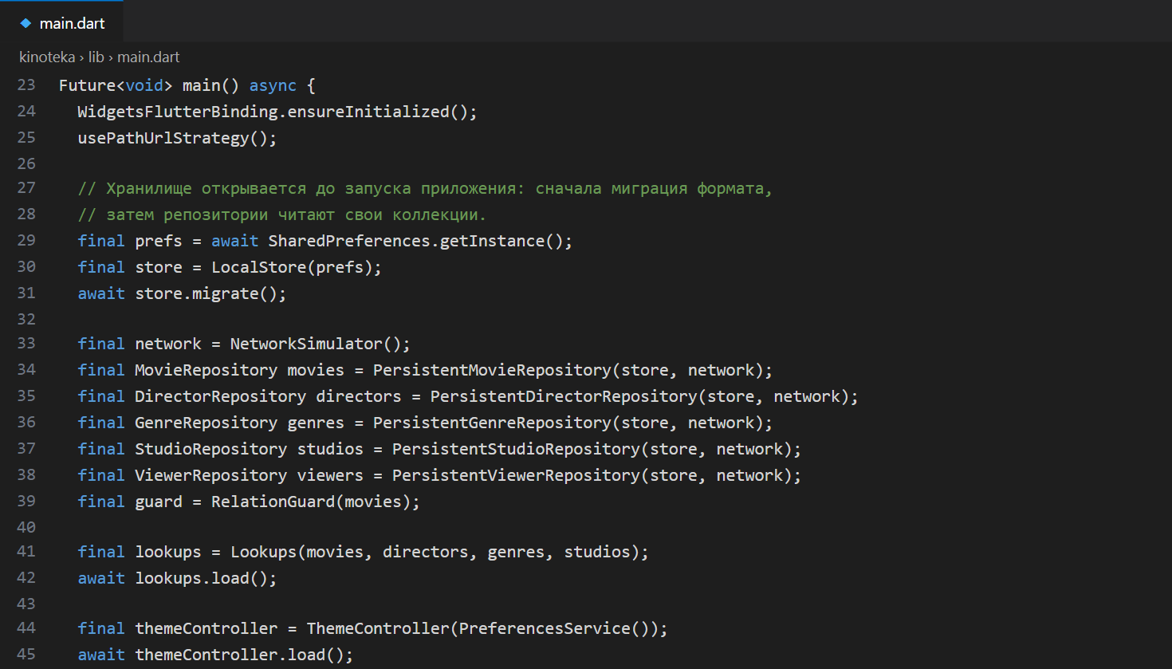
Рисунок 7 — инициализация хранилища и репозиториев в main
Проверка: создан фильм «Андрей Рублёв», список с поиском до перезагрузки (рис. 8) и после F5 (рис. 9) одинаков.
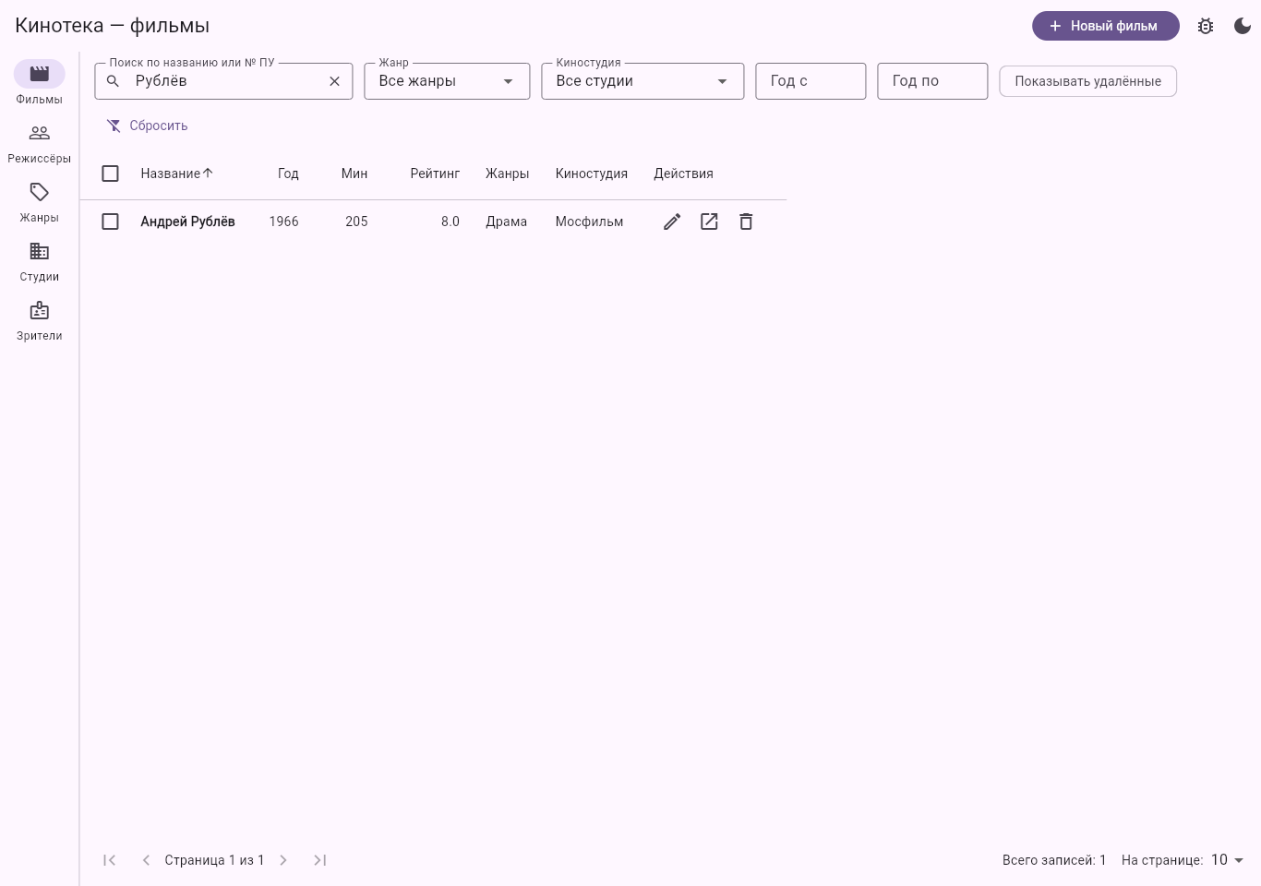
Рисунок 8 — список до перезагрузки страницы
Рисунок 9 — тот же список после перезагрузки страницы
3.3. Формы создания и изменения
Формы реализованы для всех сущностей. При изменении поля заполняются данными загруженной записи (рис. 11), при создании остаются пустыми; заголовок и надпись на кнопке подбираются по isEditing.
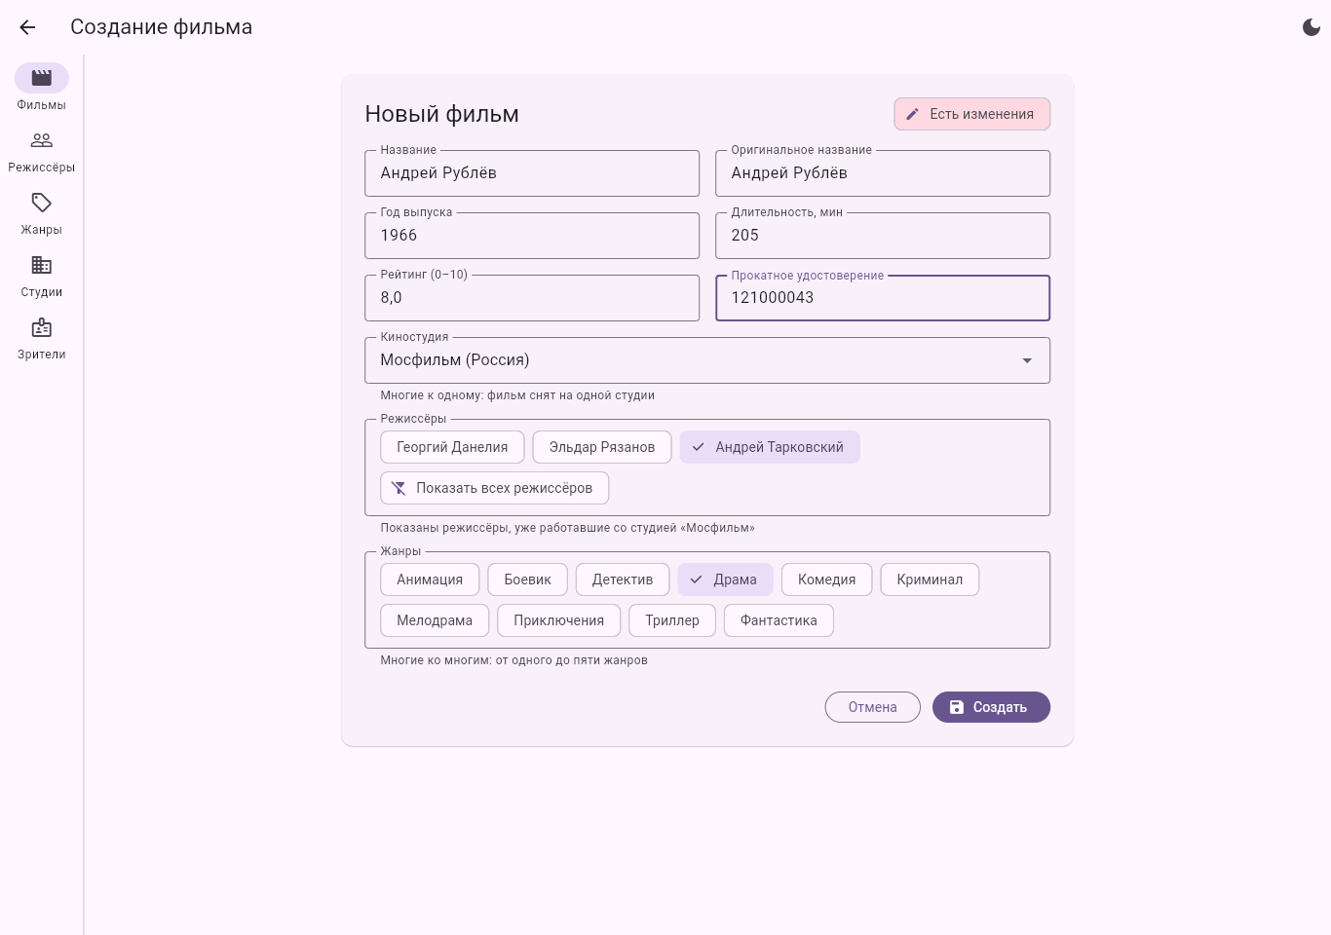
Рисунок 10 — форма создания фильма со всеми типами связей
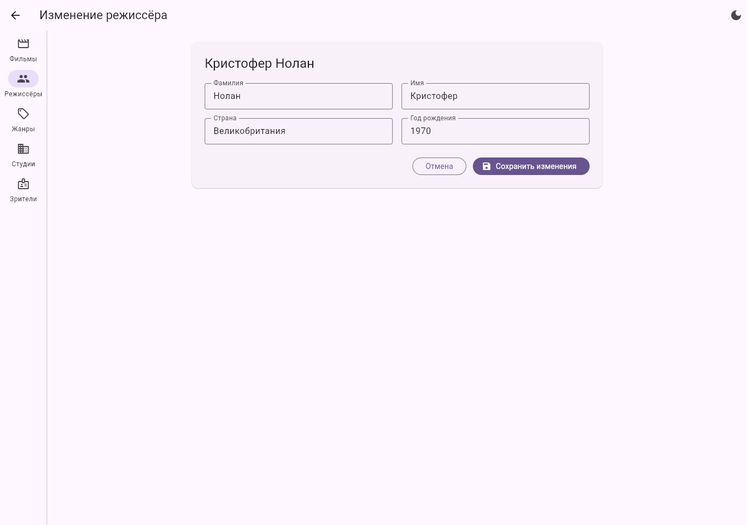
Рисунок 11 — форма изменения режиссёра, заполненная данными
3.4. Валидация полей
Валидаторы вынесены в lib/validation/validators.dart (рис. 12, 13) и переиспользуются всеми формами: обязательность, длина строки, диапазон чисел, положительность и неотрицательность количеств, формат почты, телефона, номера и даты. Validators.all объединяет проверки — показывается первая сработавшая. Ошибки выводятся под соответствующим полем (рис. 14), несколько разных ошибок видны одновременно (рис. 15); после первой попытки сохранения поля перепроверяются при вводе.
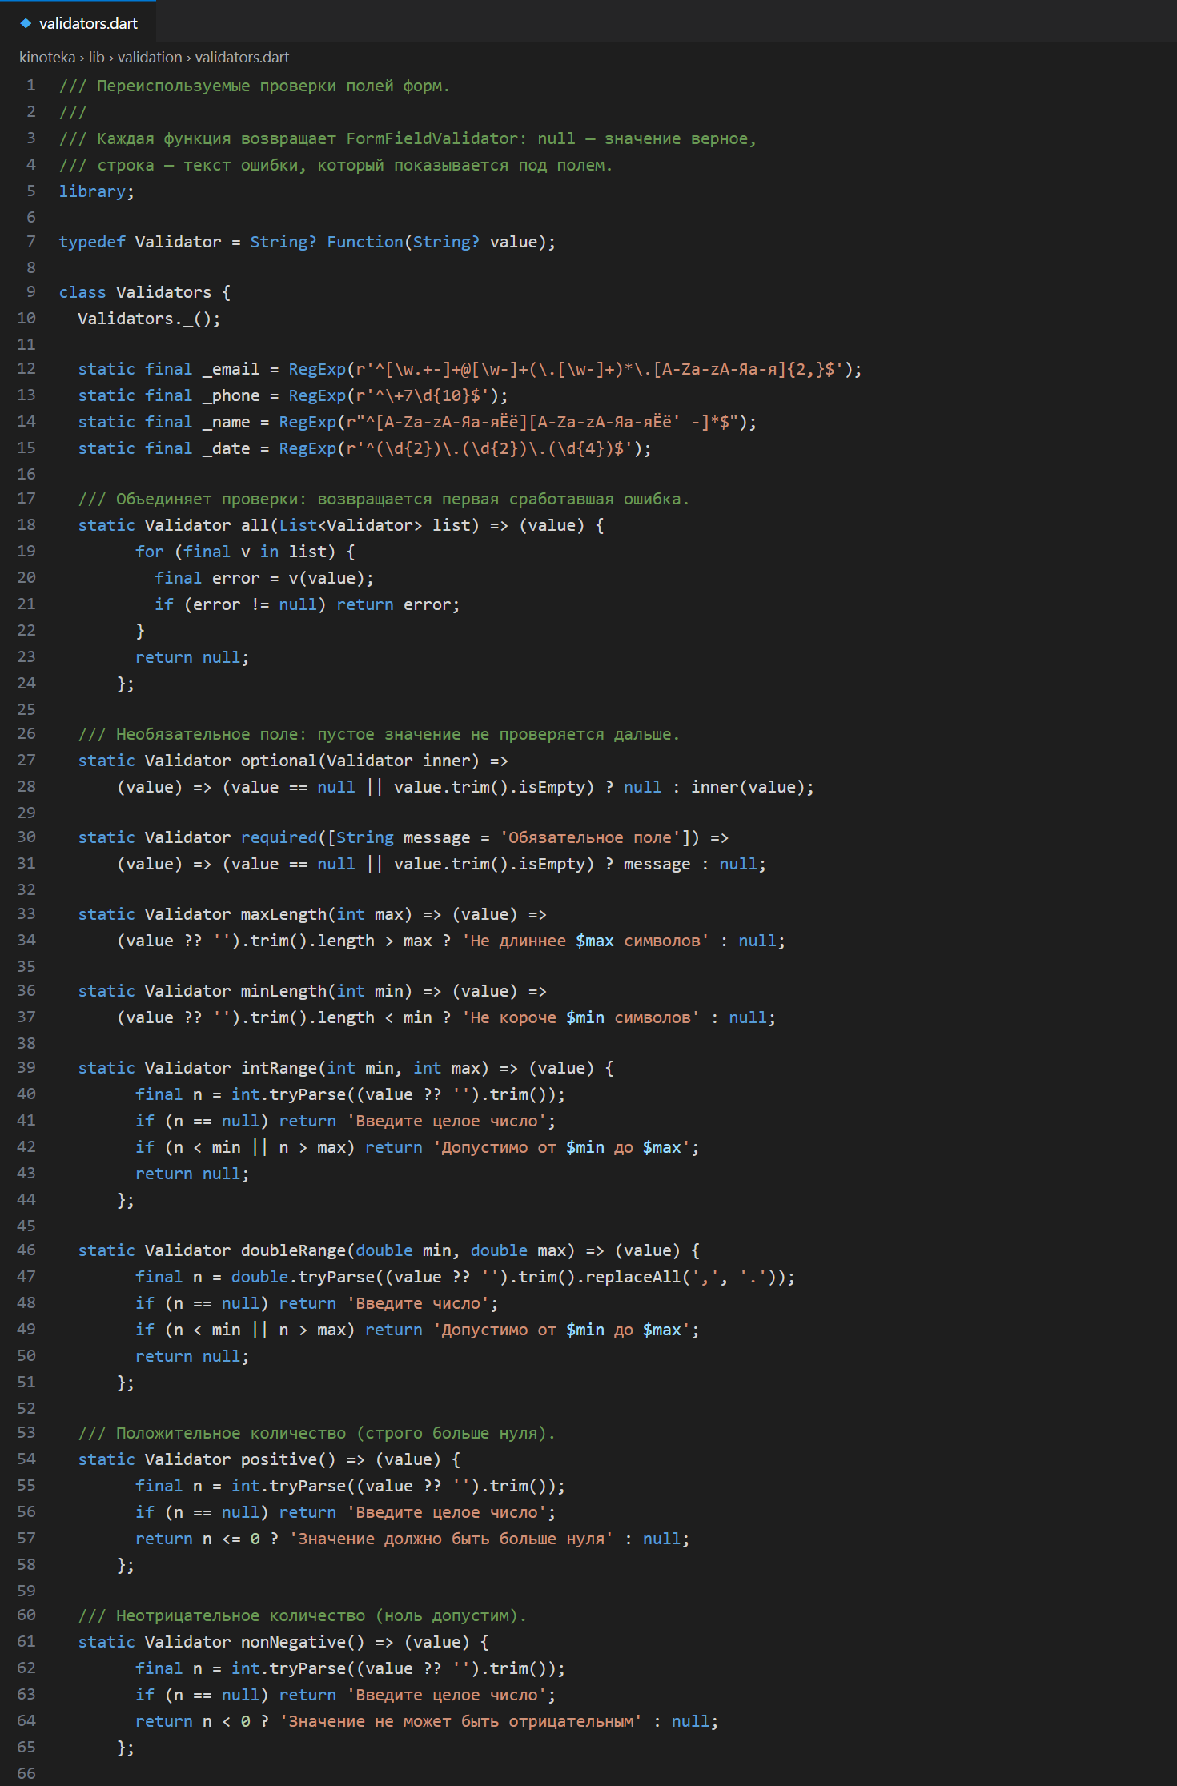
Рисунок 12 — валидаторы: объединение, обязательность, длина, диапазоны
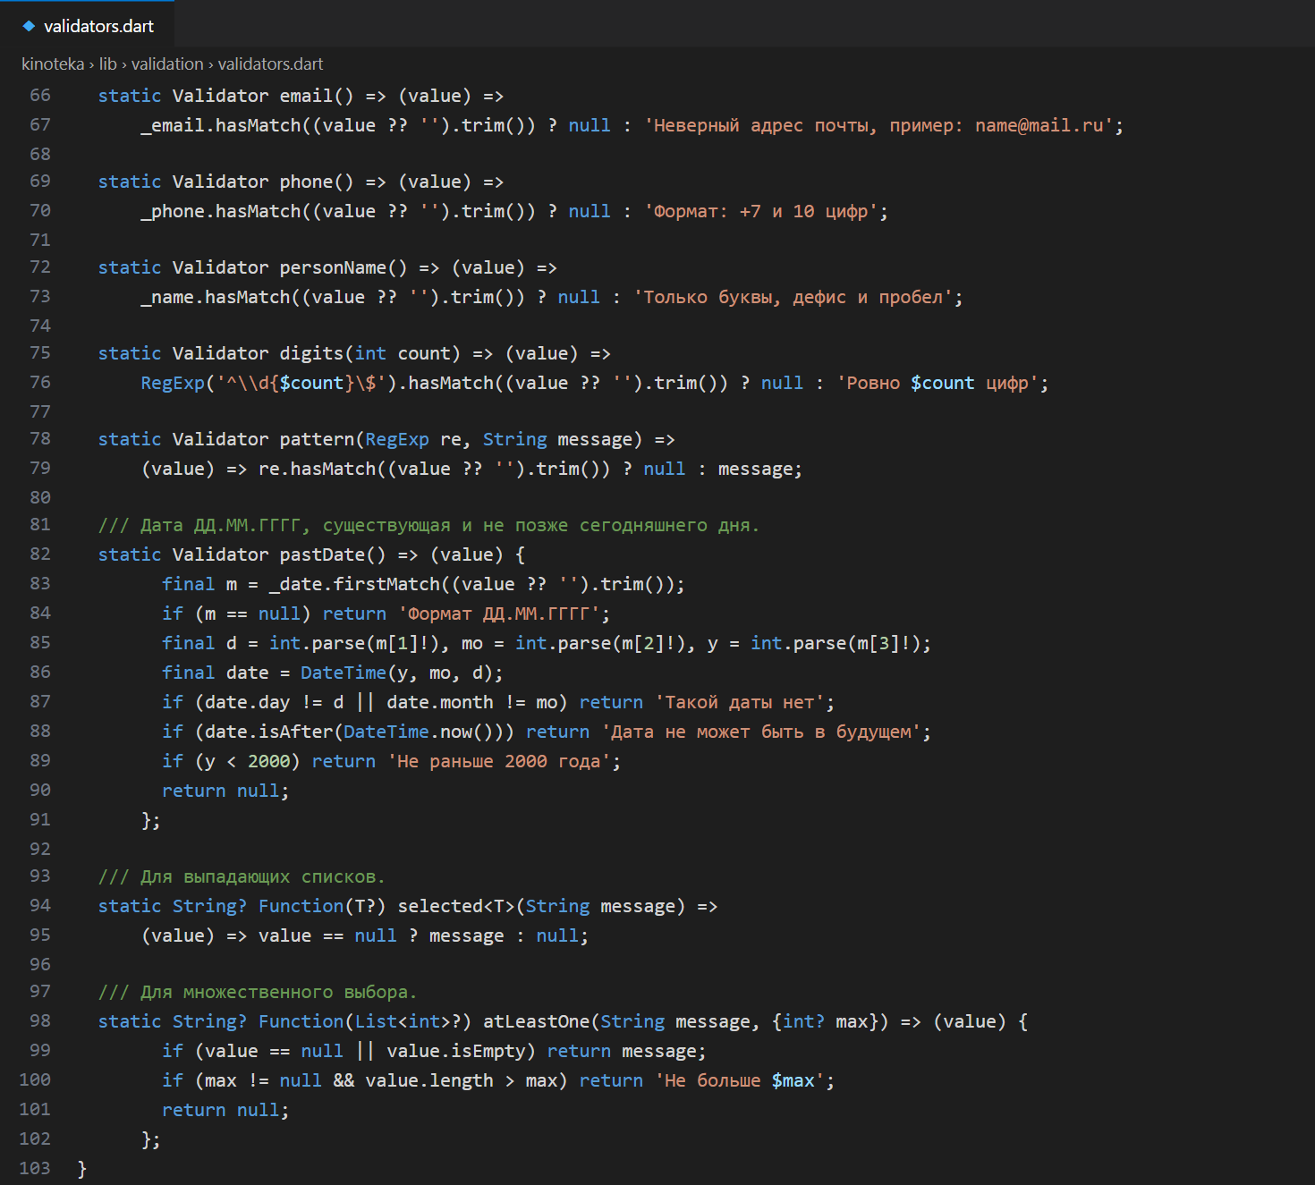
Рисунок 13 — валидаторы: почта, телефон, цифры, дата, выбор
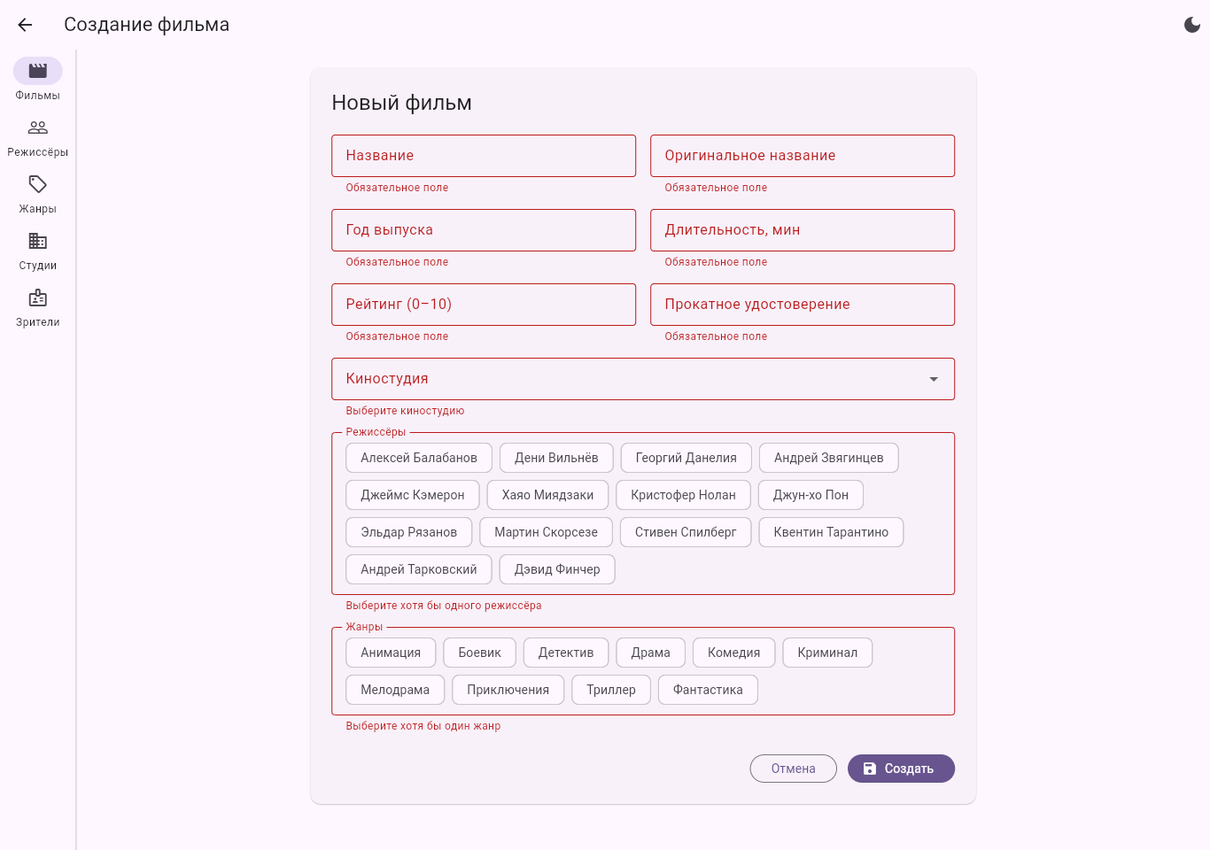
Рисунок 14 — попытка сохранить пустую форму
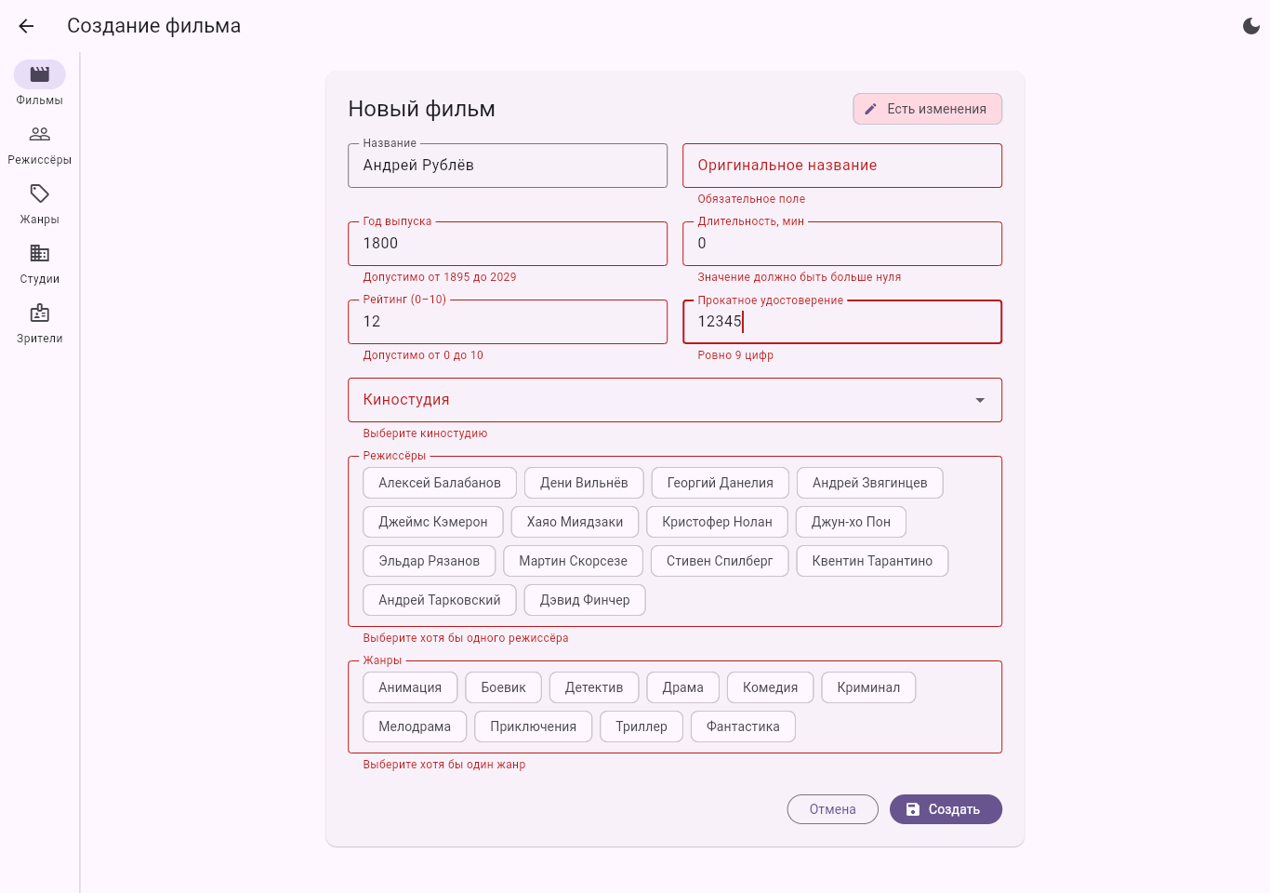
Рисунок 15 — несколько разных ошибок одновременно
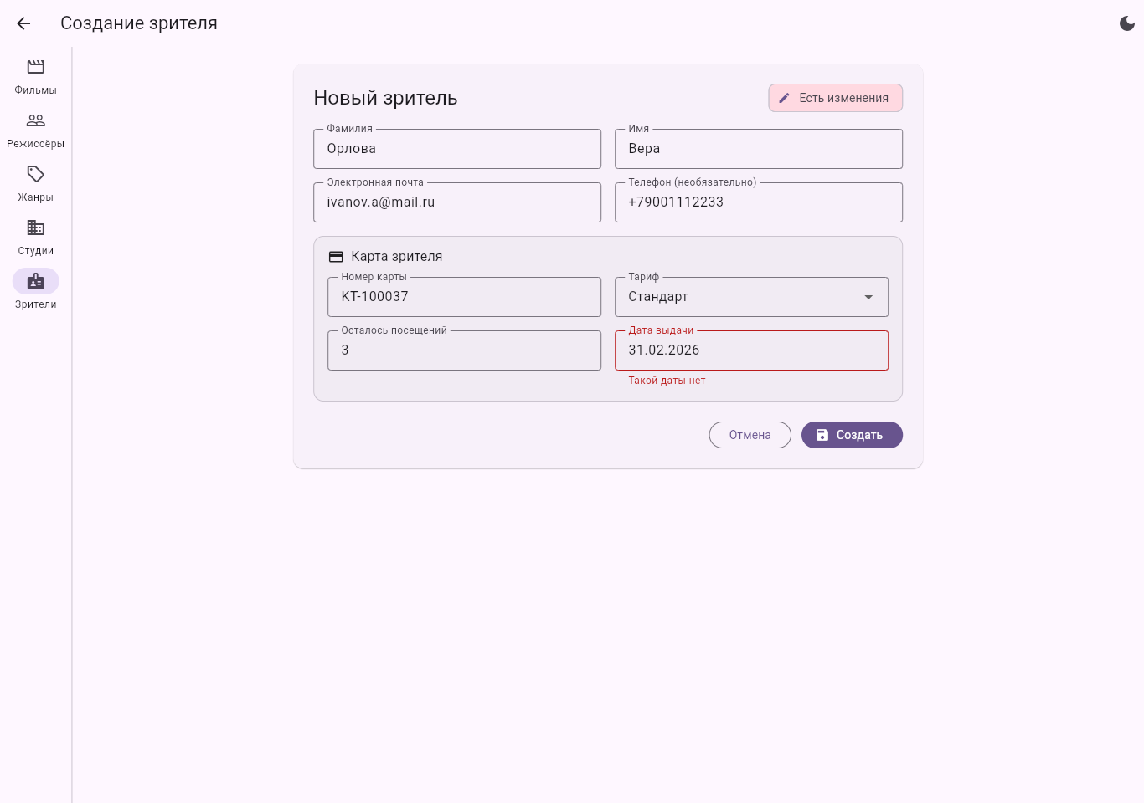
Рисунок 16 — ошибки в форме зрителя: отрицательное число посещений и несуществующая дата
4. Выполнение на оценку «4»
4.1. Пять сущностей и полный CRUD
Для фильмов, режиссёров, жанров, киностудий и зрителей есть список, карточка, создание, изменение и удаление. Маршруты одной сущности создаются функцией _entityRoutes (рис. 17): список, /new, /:id и /:id/edit; /new объявлен раньше /:id, иначе «new» разбирался бы как номер.
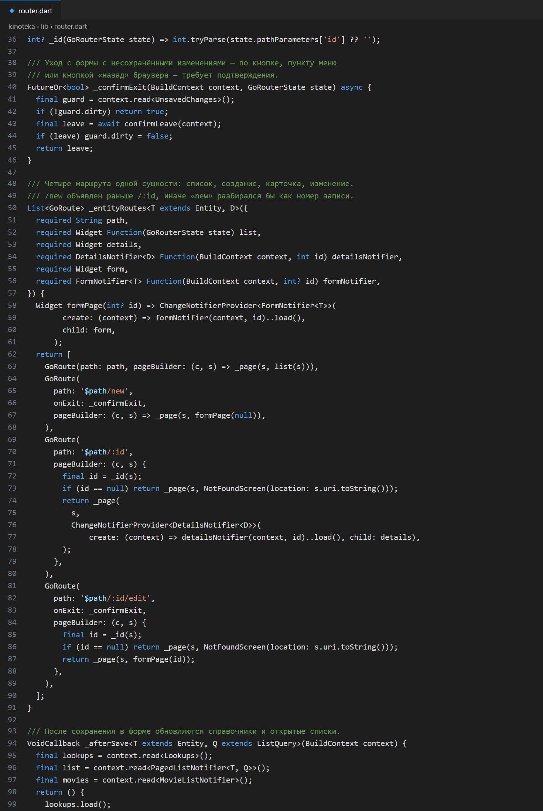
Рисунок 17 — четыре маршрута сущности и защита формы onExit
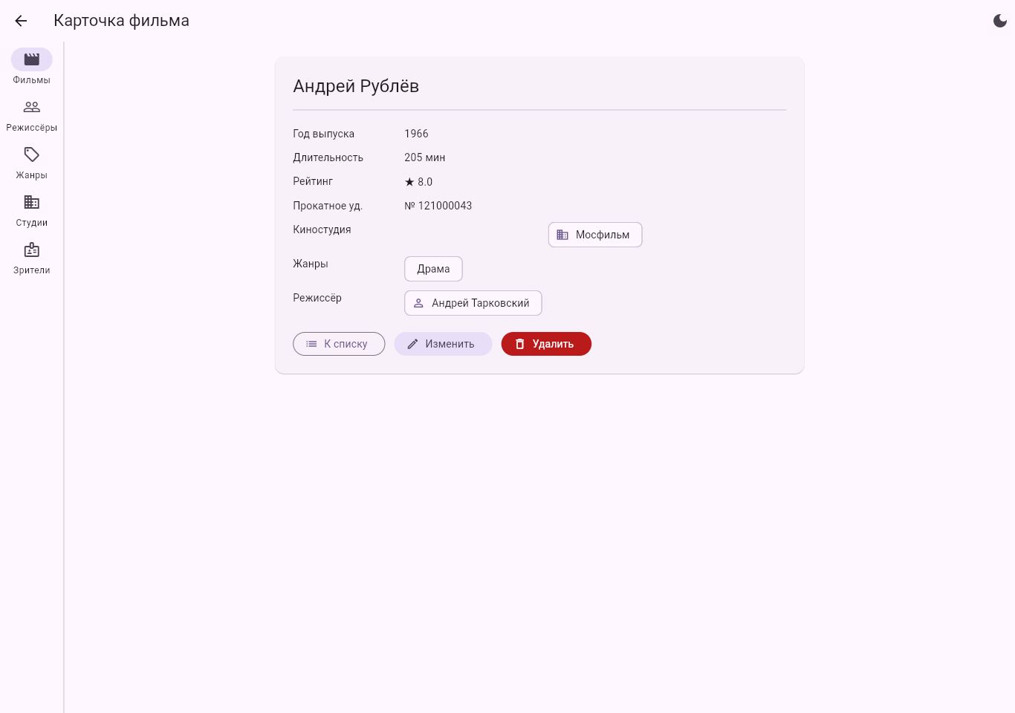
Рисунок 18 — карточка созданного фильма со ссылками на связанные записи
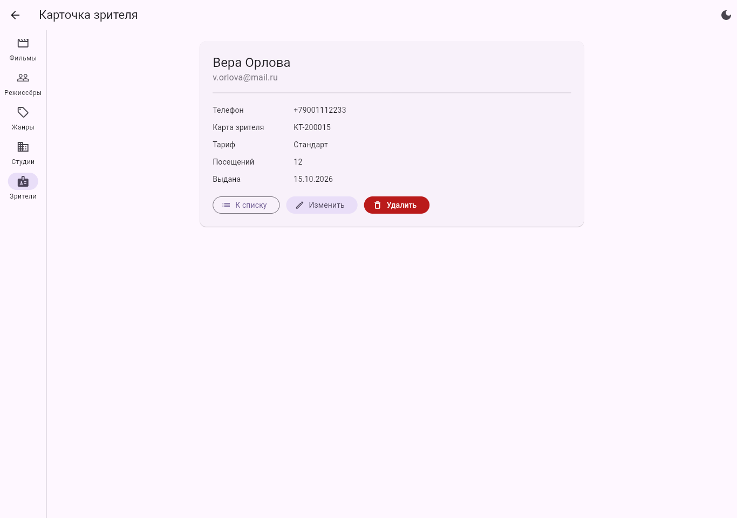
Рисунок 19 — карточка созданного зрителя
4.2. Три типа связей в интерфейсе
Многие к одному — выпадающий список киностудии (DropdownFieldSpec, рис. 20); значением выбран идентификатор, а не объект, чтобы выбранный элемент совпадал с items без переопределения ==. Многие ко многим — набор FilterChip внутри собственного FormField<List<int>> (рис. 21): поле участвует в общем validate(), а field.didChange сообщает форме о новом значении. Один к одному — вложенная группа полей карты прямо в форме зрителя (рис. 22, 23).
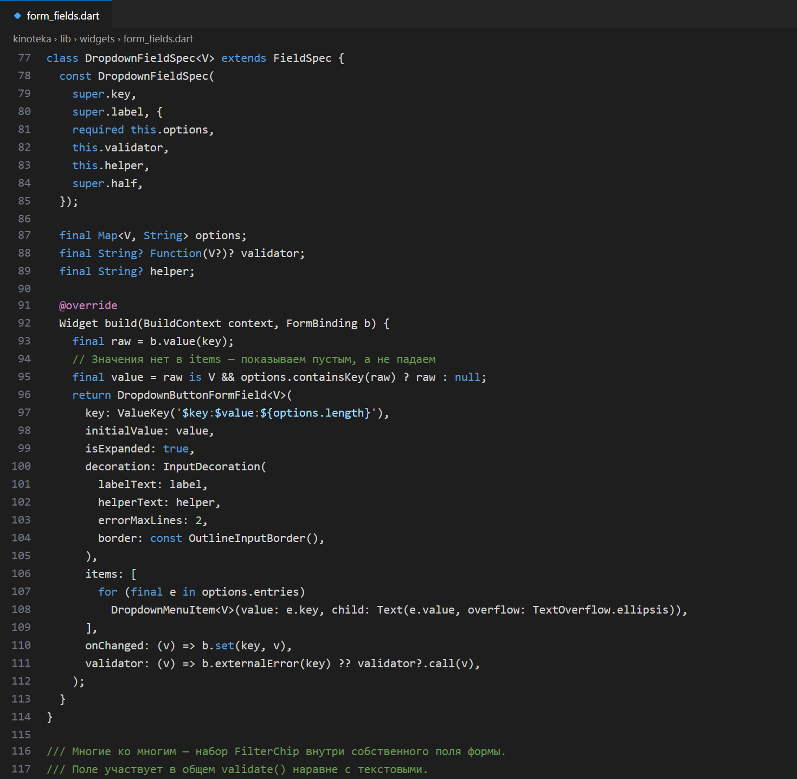
Рисунок 20 — выпадающий список — многие к одному
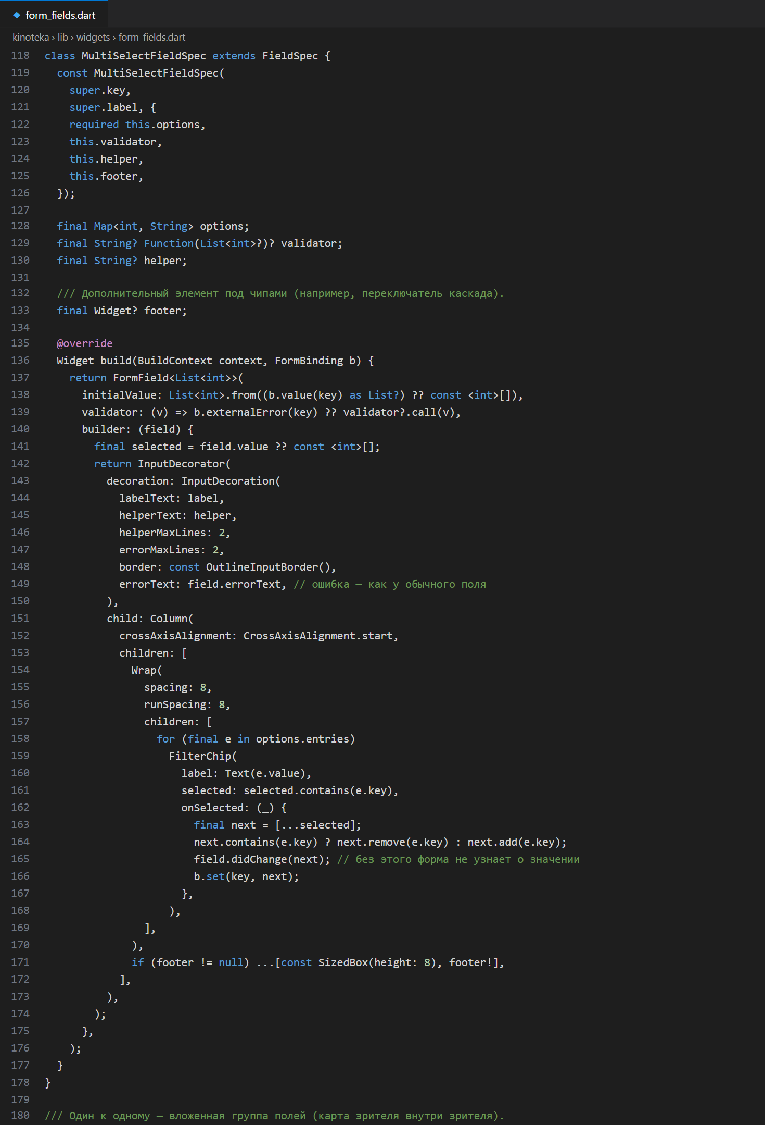
Рисунок 21 — множественный выбор — многие ко многим
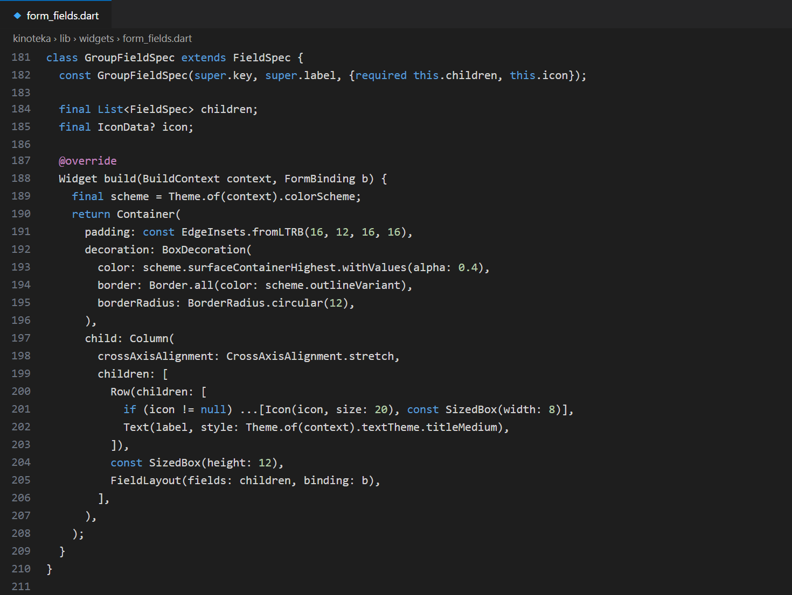
Рисунок 22 — вложенная группа полей — один к одному
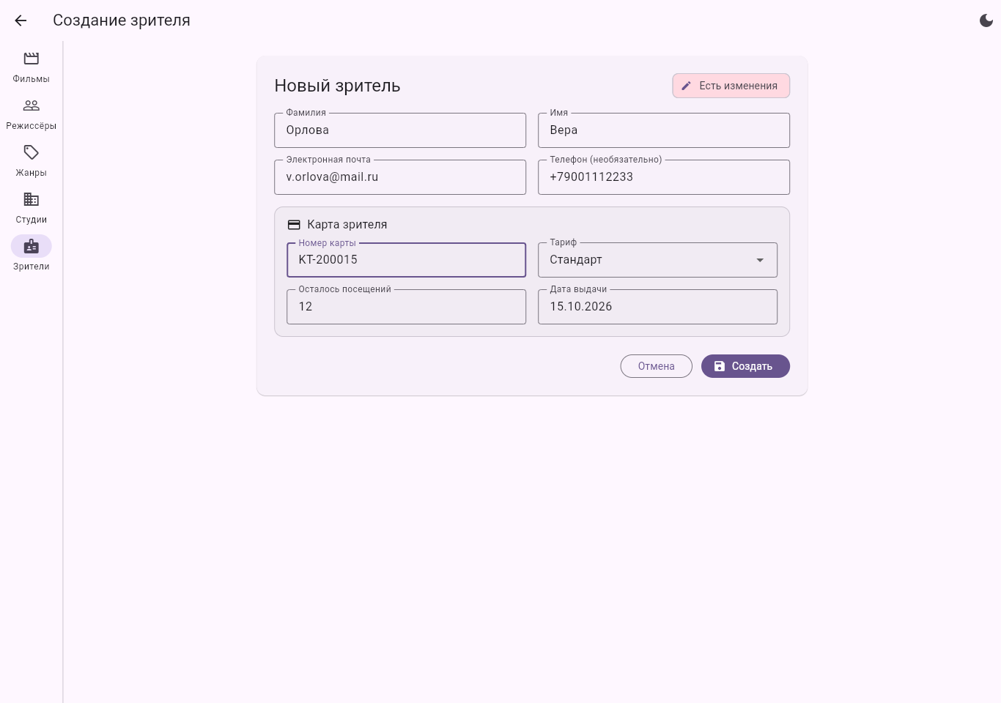
Рисунок 23 — форма зрителя с картой
Выпадающие списки и чипы заполняются не константами, а из репозиториев через Lookups: новый жанр или студия сразу появляются в формах и фильтрах.
4.3. Один экран на создание и изменение
Для каждой сущности один экран формы; различие — передан ли id. FormNotifier (рис. 24) загружает запись только при изменении и вызывает create или update.
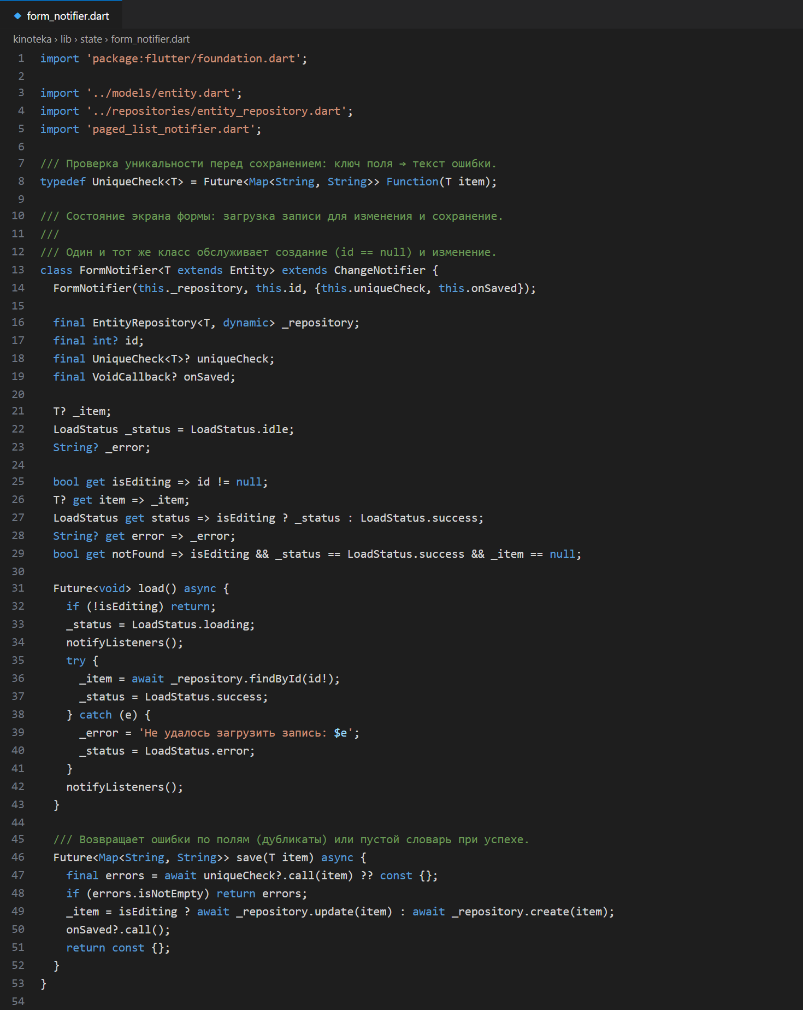
Рисунок 24 — FormNotifier: загрузка и сохранение записи
4.4. Проверка уникальности
Уникальны номер прокатного удостоверения фильма, почта и номер карты зрителя, название жанра. Проверка выполняется при сохранении (рис. 25), результат возвращается словарём «поле → ошибка», и EntityForm передаёт его в validator — ошибка показывается в самом поле (рис. 26, 27, 28).
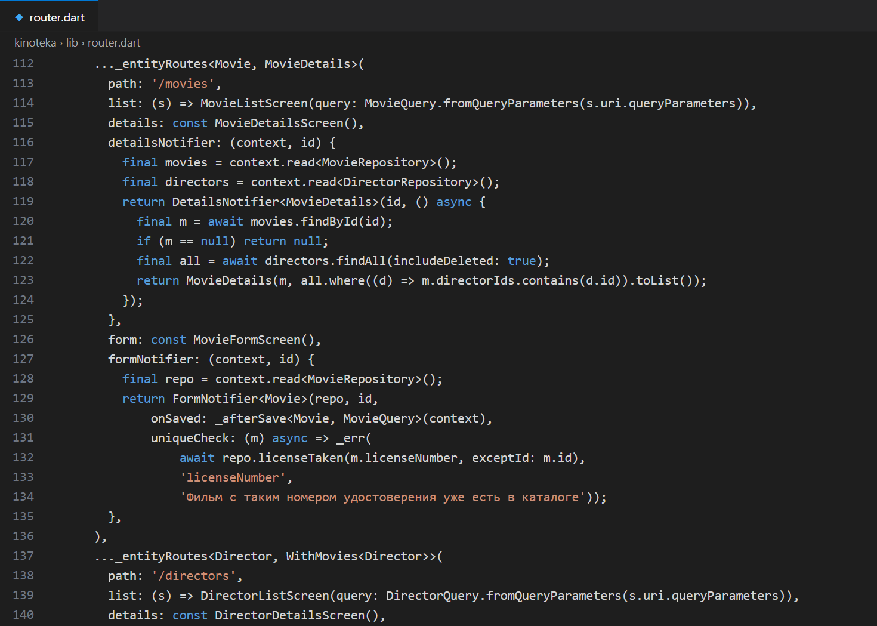
Рисунок 25 — проверки уникальности при сохранении
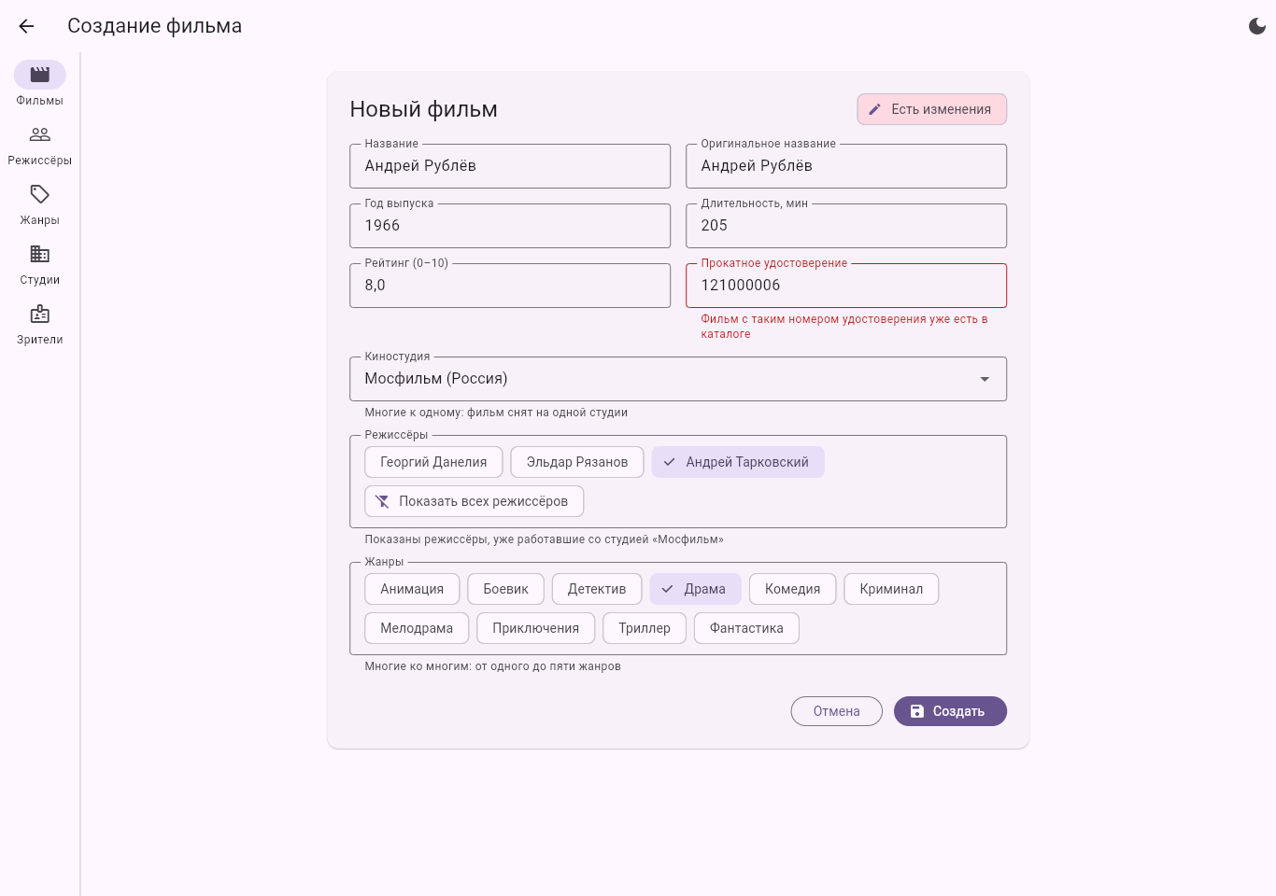
Рисунок 26 — дубликат номера прокатного удостоверения
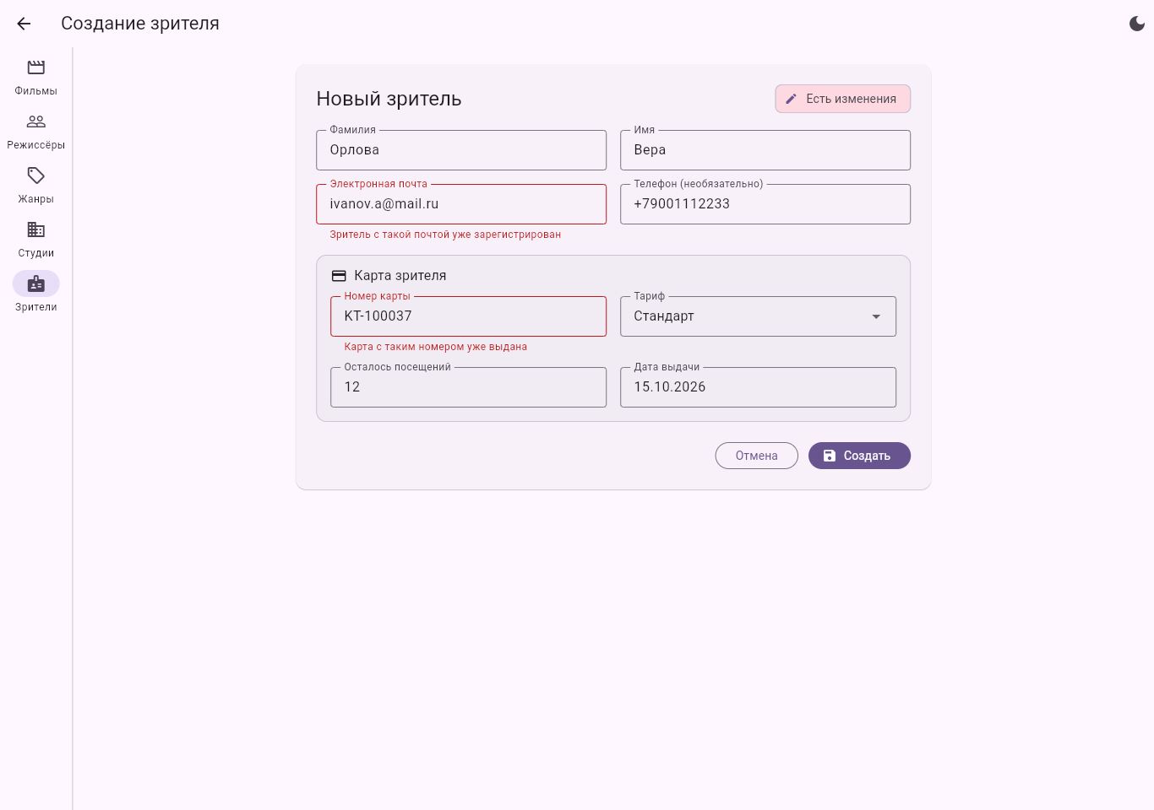
Рисунок 27 — дубликаты почты и номера карты зрителя
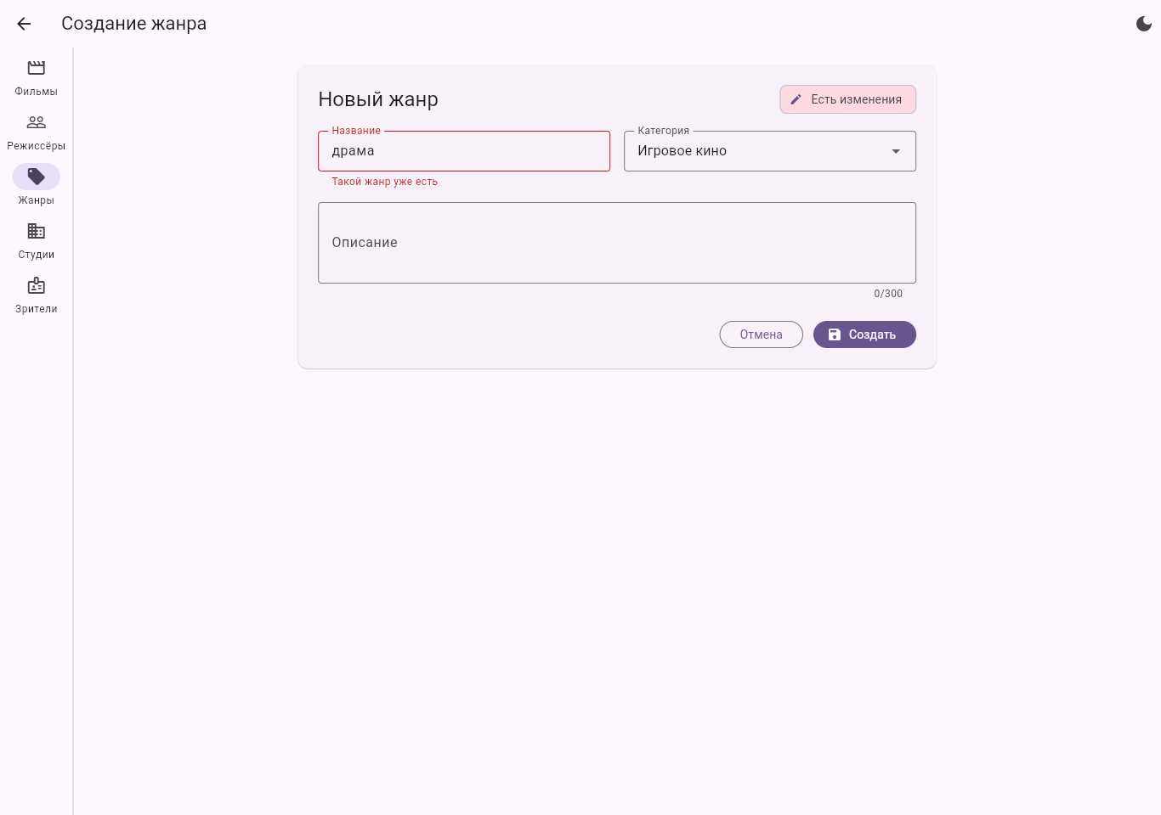
Рисунок 28 — жанр с таким названием уже есть (без учёта регистра)
4.5. Запрет удаления связанной киностудии
RelationGuard (рис. 29) перед удалением считает связанные фильмы. Киностудию нельзя удалить ни в корзину, ни навсегда, пока на неё ссылаются фильмы, — приложение сообщает их число (рис. 31). Режиссёра и жанр можно убрать в корзину, но нельзя стереть навсегда (рис. 32).
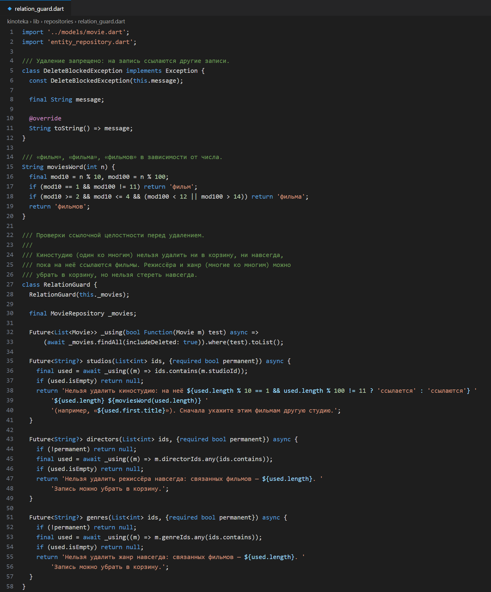
Рисунок 29 — проверки ссылочной целостности
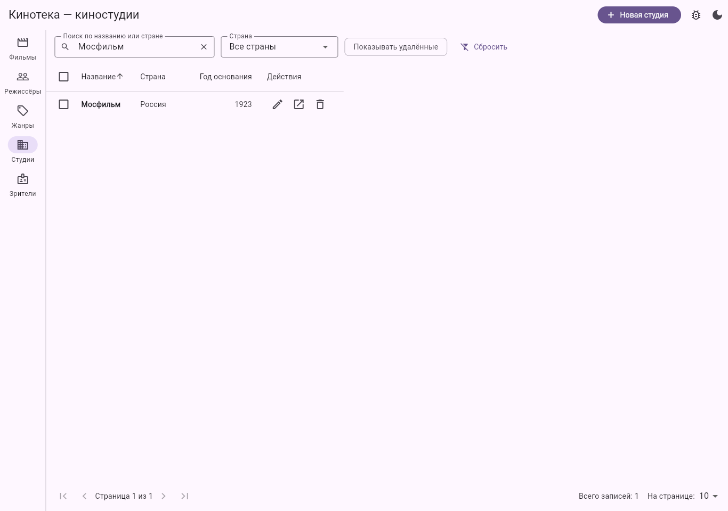
Рисунок 30 — поиск киностудии «Мосфильм»
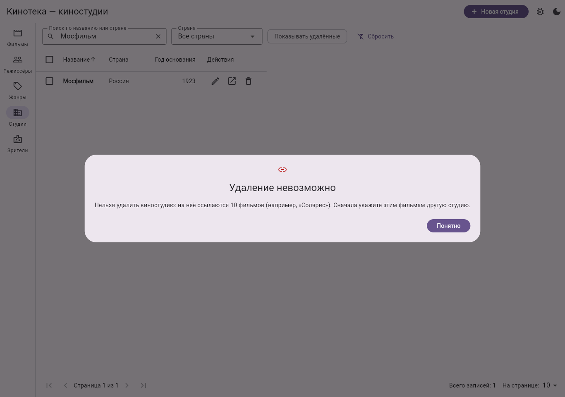
Рисунок 31 — отказ в удалении киностудии с 10 фильмами
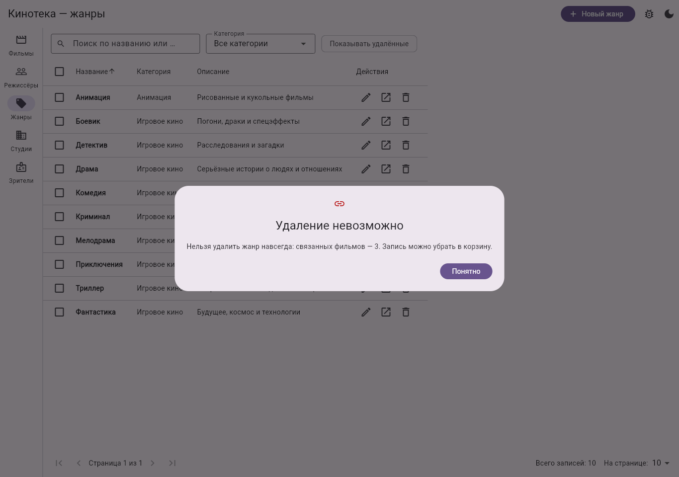
Рисунок 32 — отказ в физическом удалении жанра
5. Выполнение на оценку «5»
5.1. Возможности ПР2 для всех пяти сущностей
PagedListNotifier стал обобщённым по репозиторию и обслуживает все пять списков. Для жанров, студий и зрителей используется общий SimpleListScreen и класс условий SimpleQuery, где фильтры хранятся словарём, — новой сущности достаточно описания QuerySpec. Поиск, фильтр, сортировка по заголовкам, пагинация, параметры в адресе, логическое и физическое удаление и восстановление работают везде (рис. 33–37).
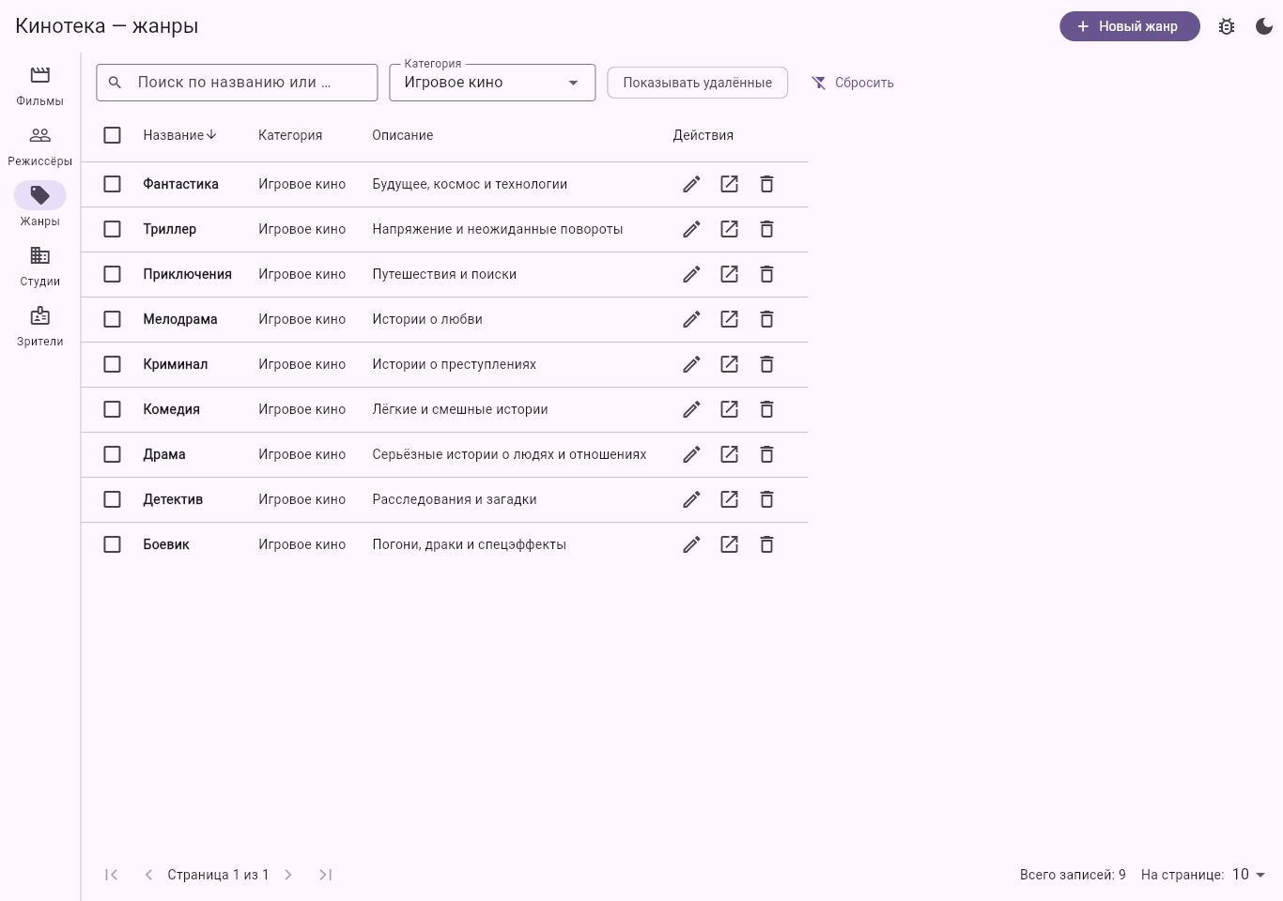
Рисунок 33 — жанры: фильтр по категории и сортировка по убыванию
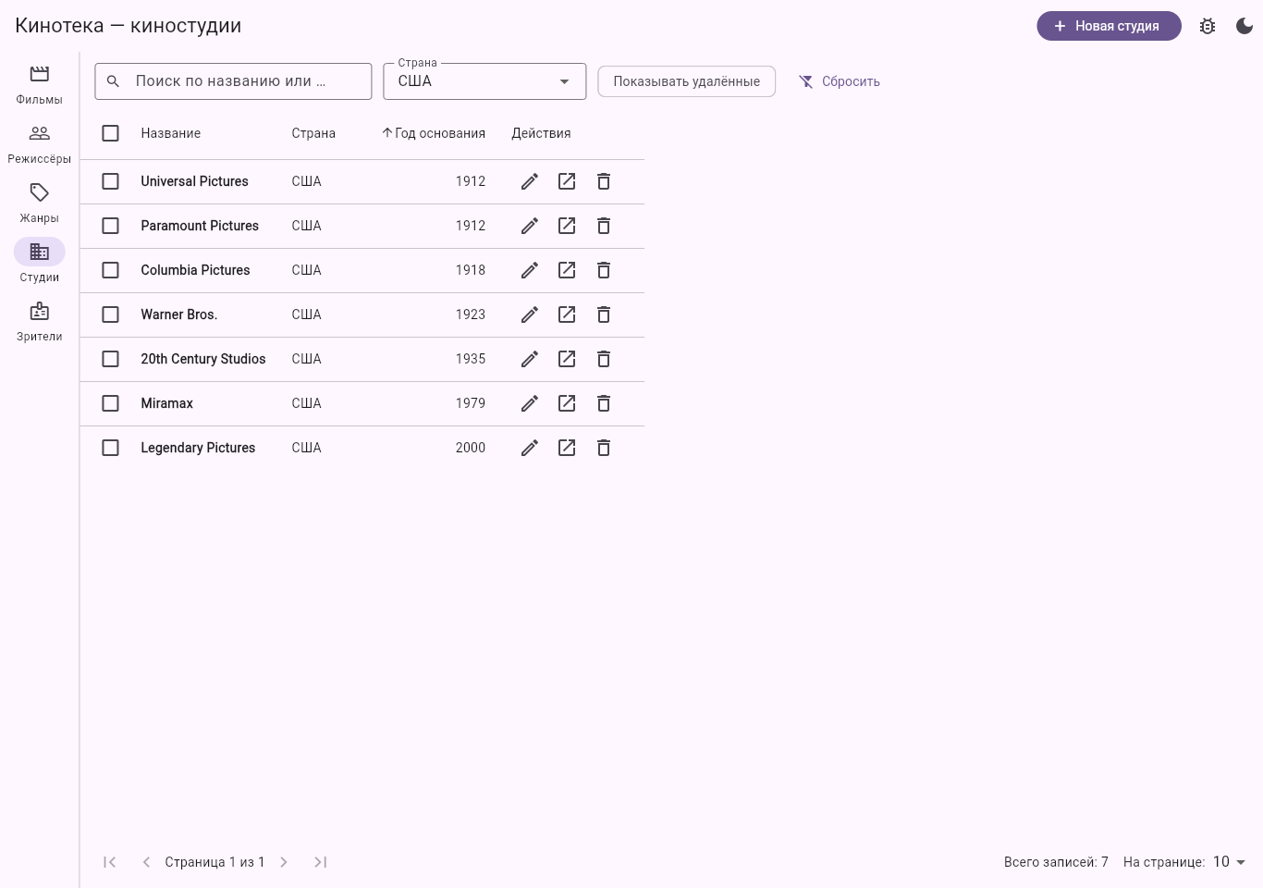
Рисунок 34 — киностудии США по году основания
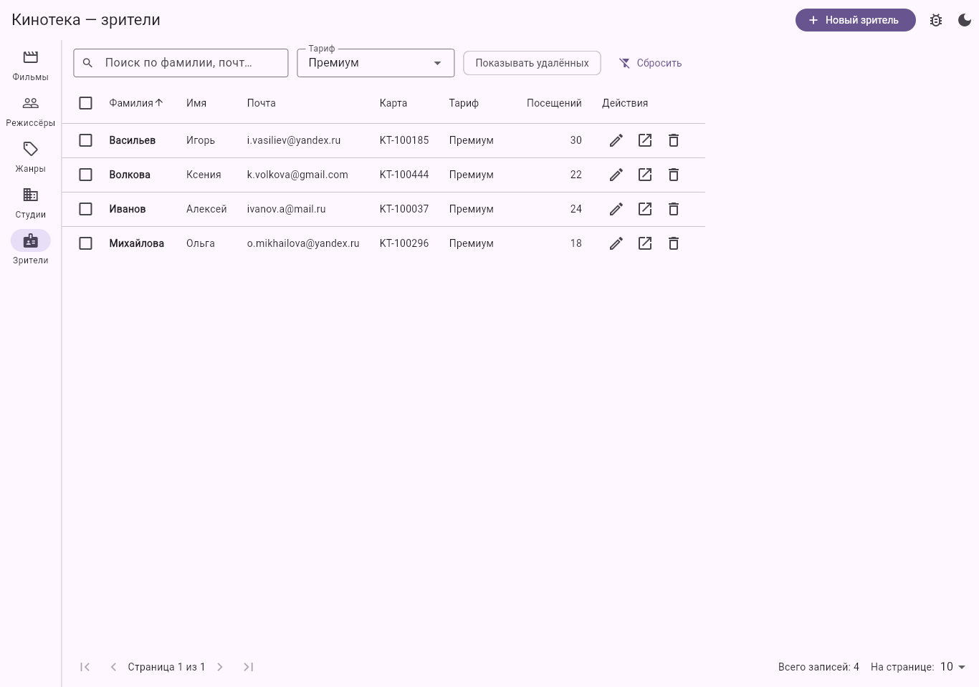
Рисунок 35 — зрители с тарифом «Премиум»
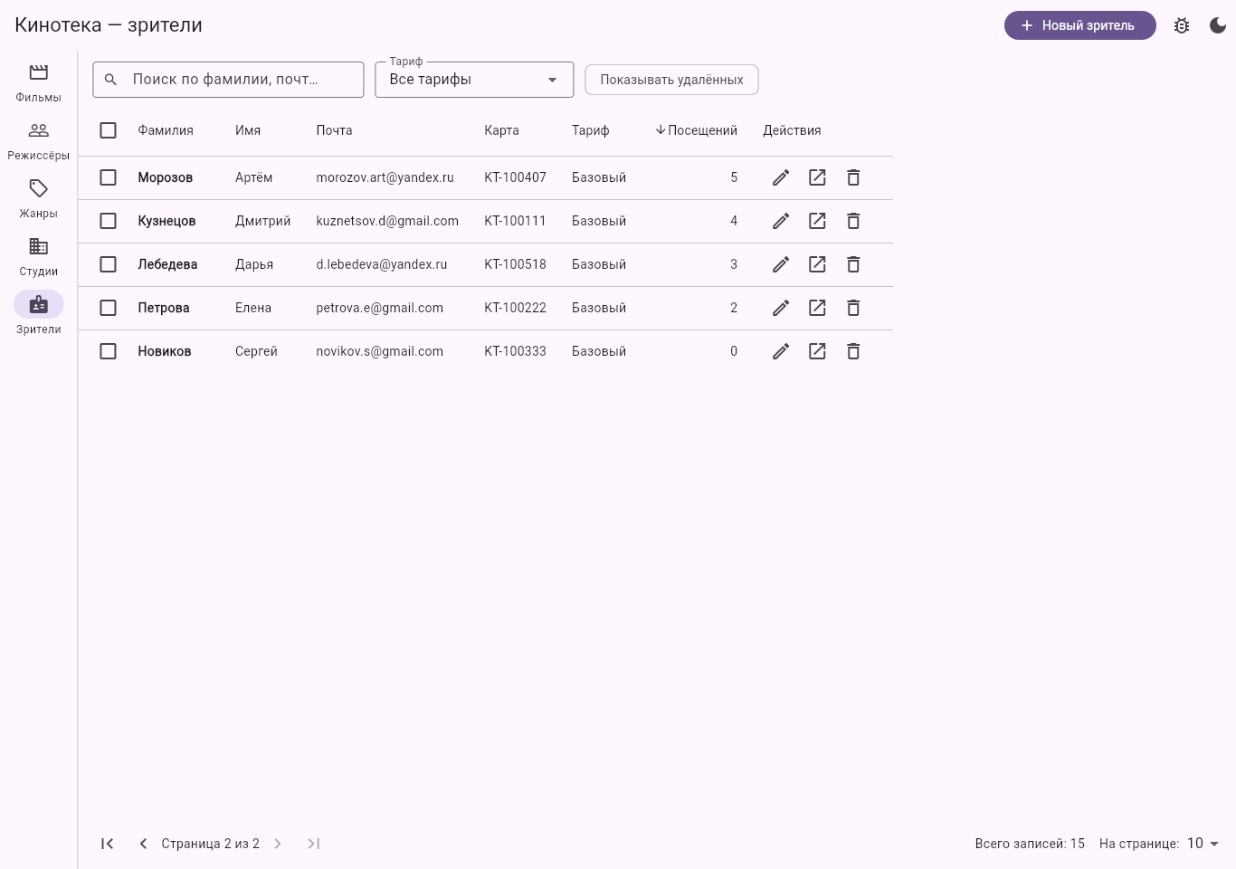
Рисунок 36 — зрители по числу посещений, вторая страница
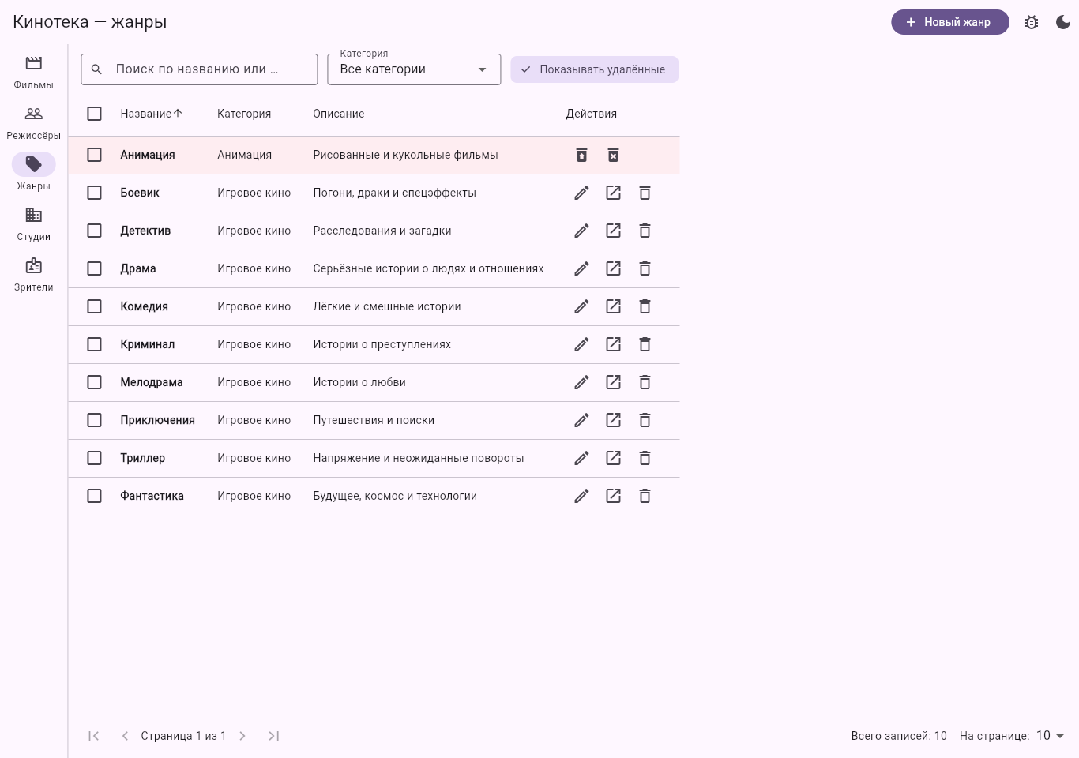
Рисунок 37 — жанр в корзине с действиями восстановления
5.2. Предупреждение о несохранённых изменениях
Форма отмечает наличие изменений («Есть изменения»). Уход с экрана перехватывается двумя способами: PopScope внутри EntityForm и onExit у маршрутов формы (рис. 17) — второй срабатывает при переходе в другой раздел (рис. 38) и при кнопке «назад» браузера (рис. 39). «Остаться» сохраняет введённые данные.
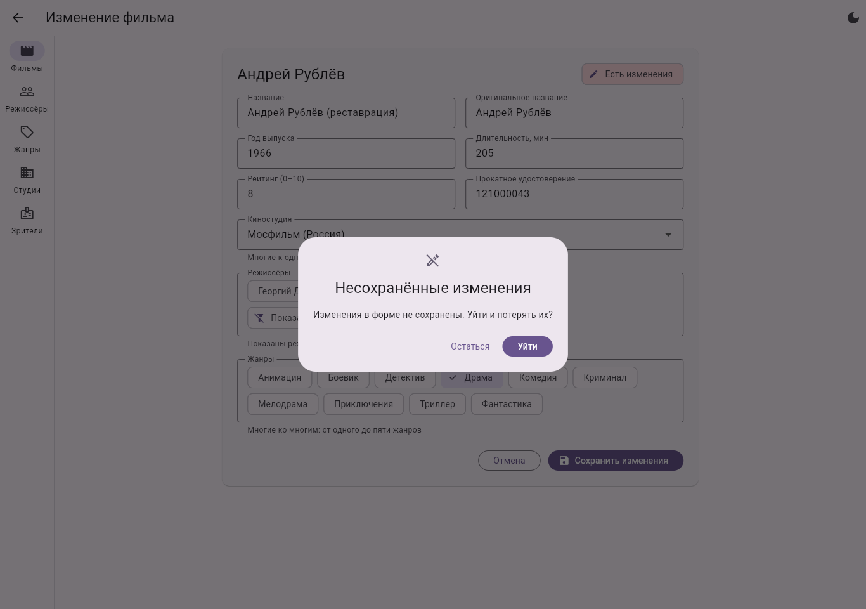
Рисунок 38 — переход в другой раздел с несохранёнными изменениями
Рисунок 39 — кнопка «назад» браузера на изменённой форме
5.3. Каскад связанных списков
После выбора киностудии список режиссёров сужается до тех, кто уже снимал на ней; выбранные ранее не пропадают, а чип «Показать всех режиссёров» снимает ограничение (рис. 40, 41).
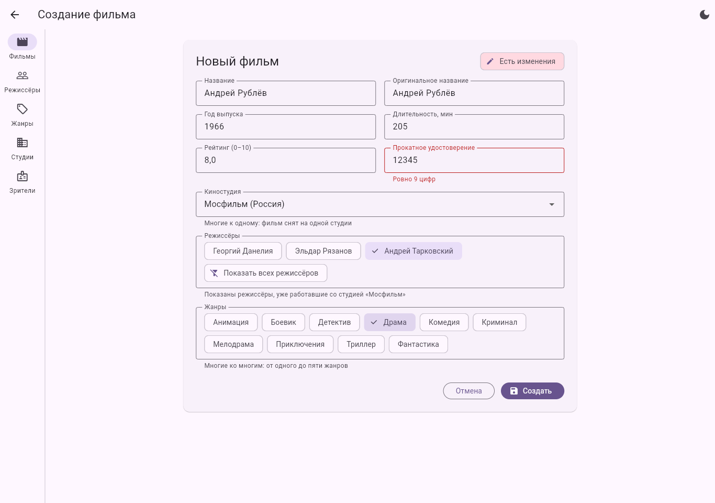
Рисунок 40 — после выбора «Мосфильма» показаны три режиссёра
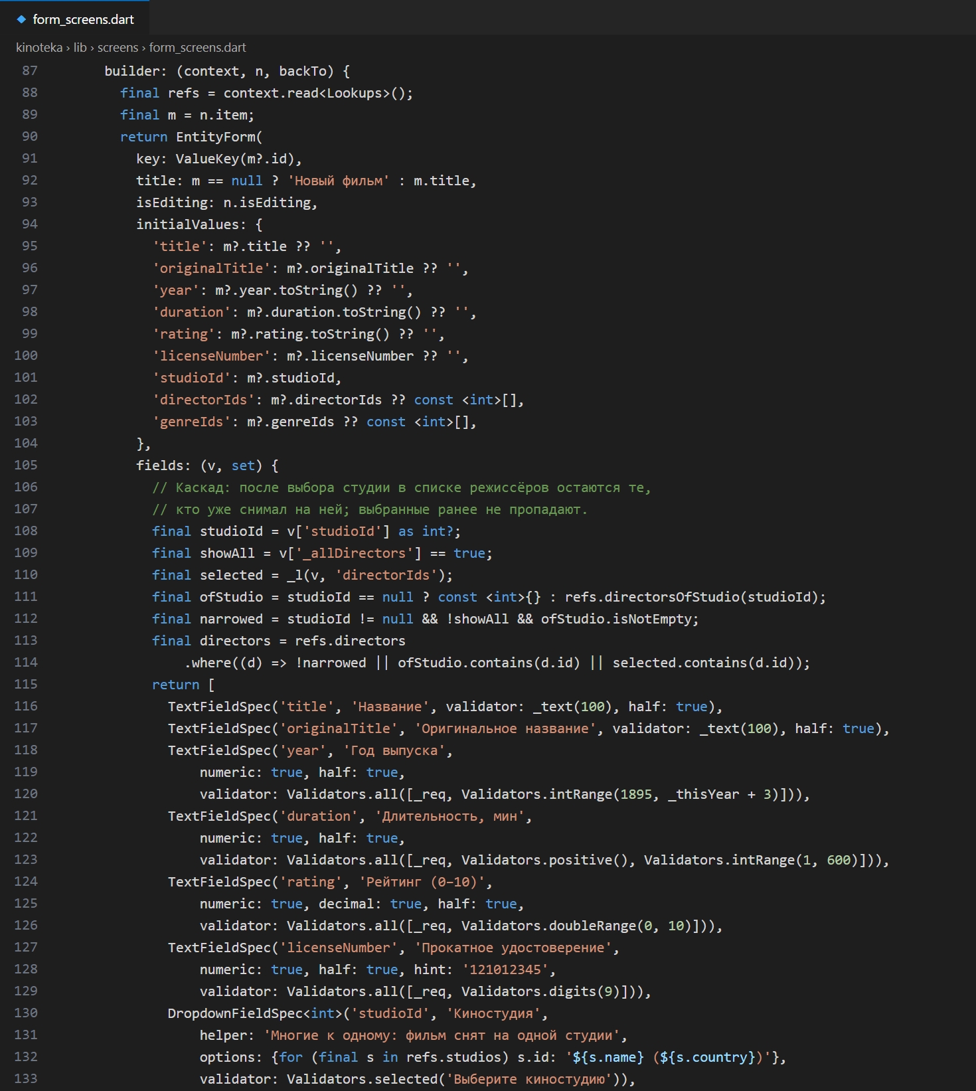
Рисунок 41 — описание полей формы фильма и каскад
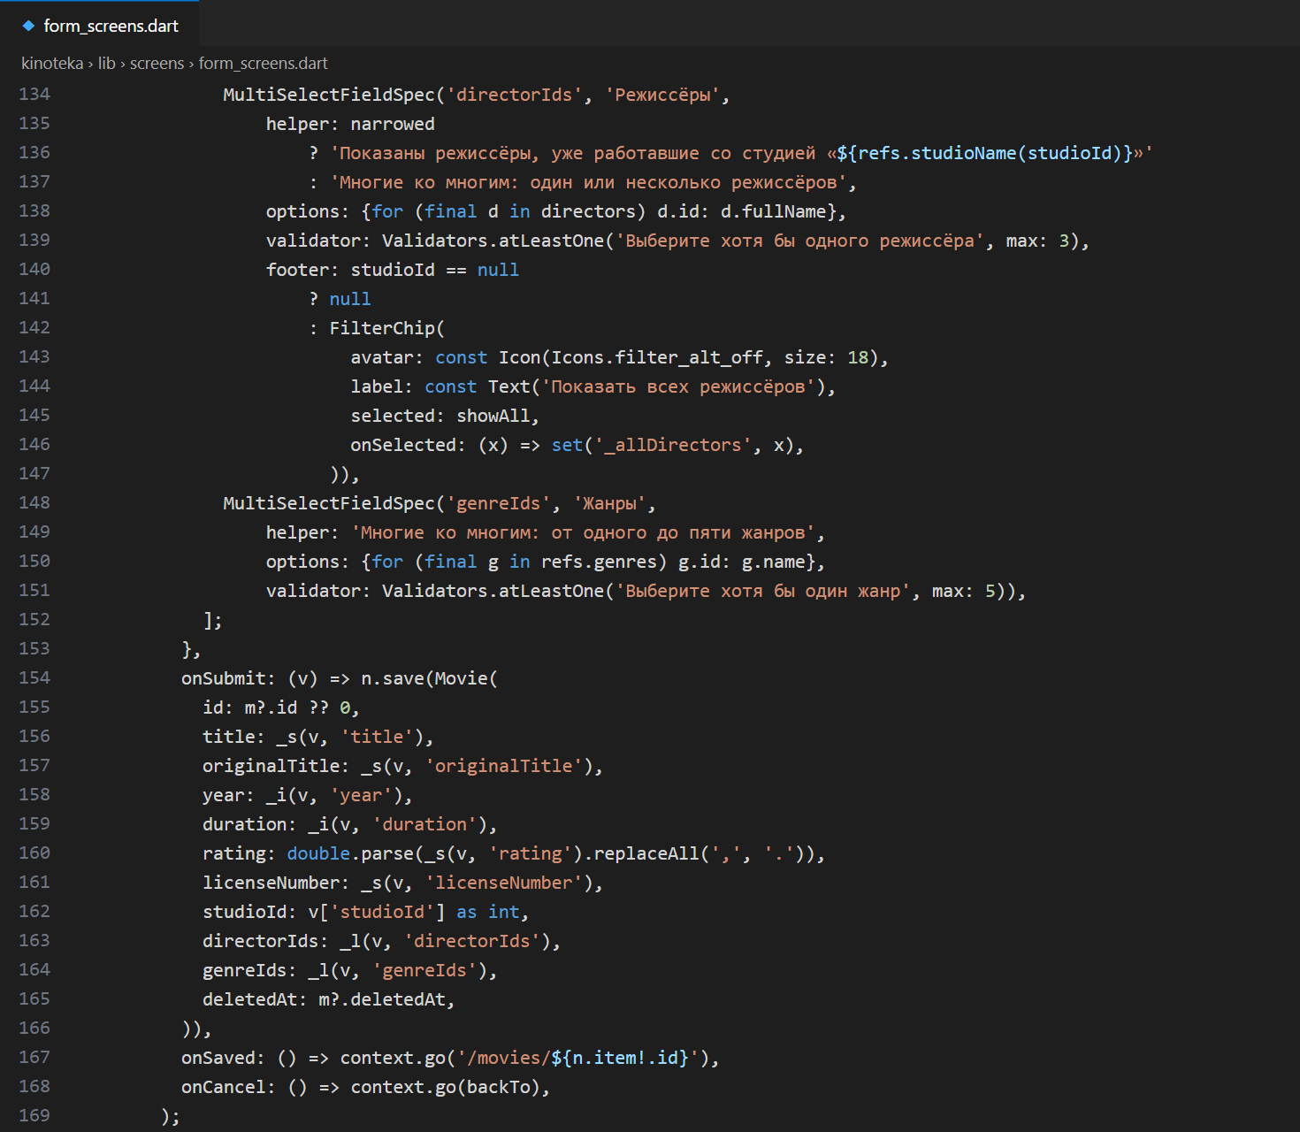
Рисунок 42 — поля связей и сохранение фильма
5.4. Смена версии формата данных
LocalStore.migrate (рис. 43) запускается до чтения коллекций. Данные версии 1 (movies_v1 без номера удостоверения) не теряются: записям присваивается номер, они переносятся под ключ movies_v2, а пользователь видит сообщение (рис. 44). Испорченная коллекция заменяется начальным набором тоже с сообщением, без падения.
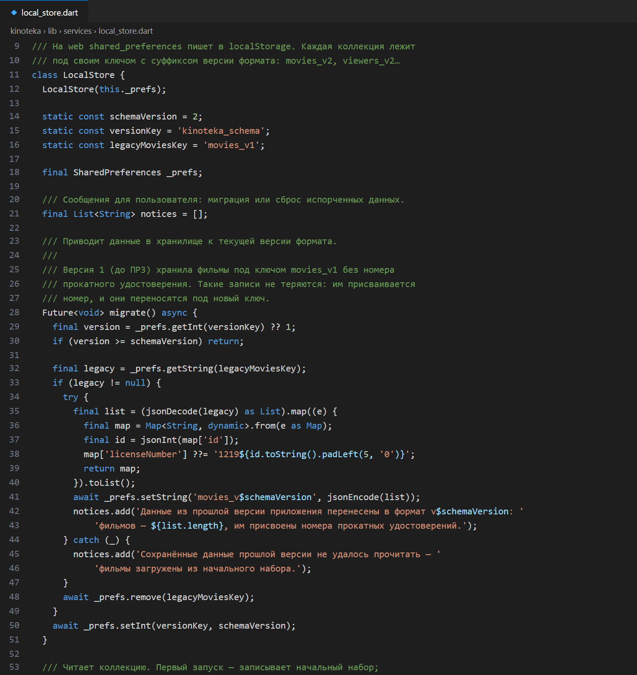
Рисунок 43 — миграция формата v1 → v2
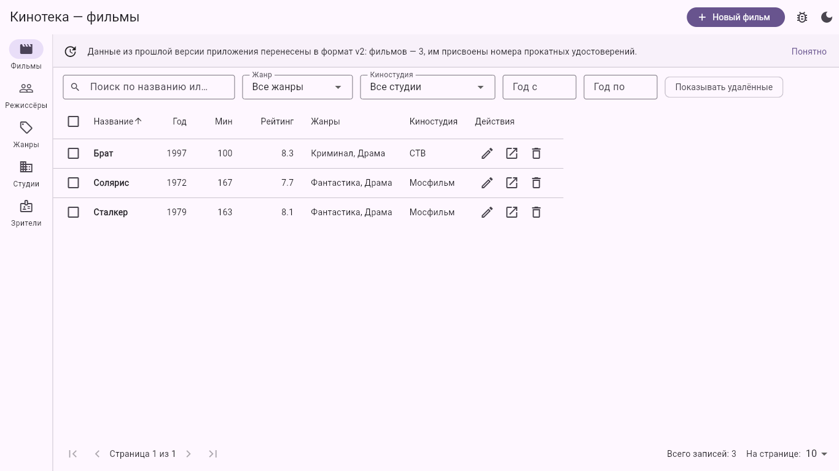
Рисунок 44 — сообщение о переносе данных старого формата
5.5. Переиспользуемая форма
Форма вынесена в общий виджет EntityForm (рис. 46, 47): разметка, проверка, показ ошибок уникальности, индикатор сохранения и защита от потери изменений реализованы один раз. Поля описываются списком FieldSpec (рис. 45) — TextFieldSpec, DropdownFieldSpec, MultiSelectFieldSpec, GroupFieldSpec, — и экран сущности задаёт только этот список и преобразование значений в модель (рис. 48). Половинные поля встают по два в ряд, на узком экране — в столбец (рис. 49).
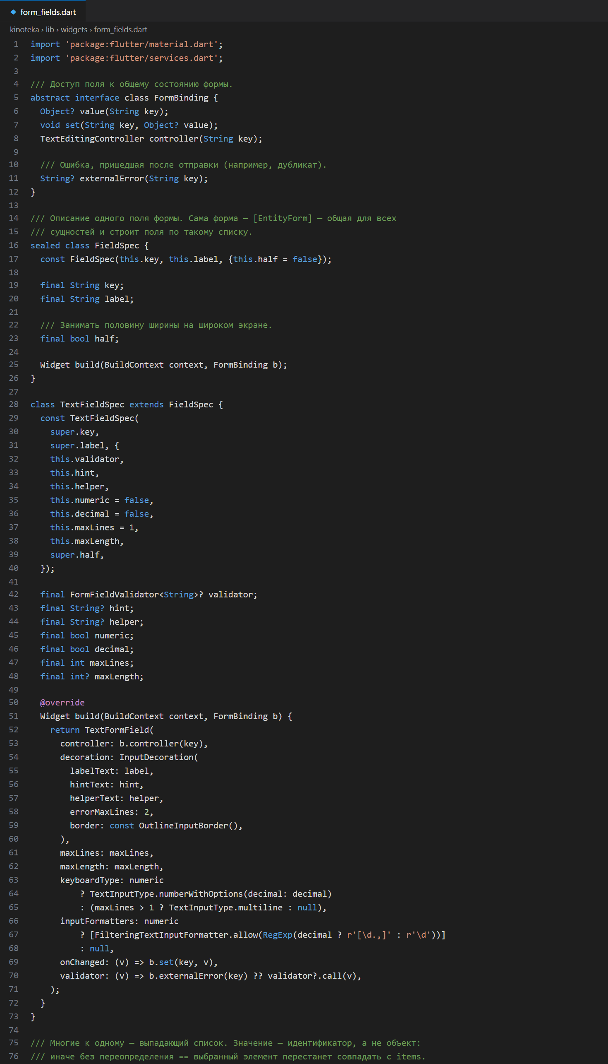
Рисунок 45 — описание полей FieldSpec и текстовое поле
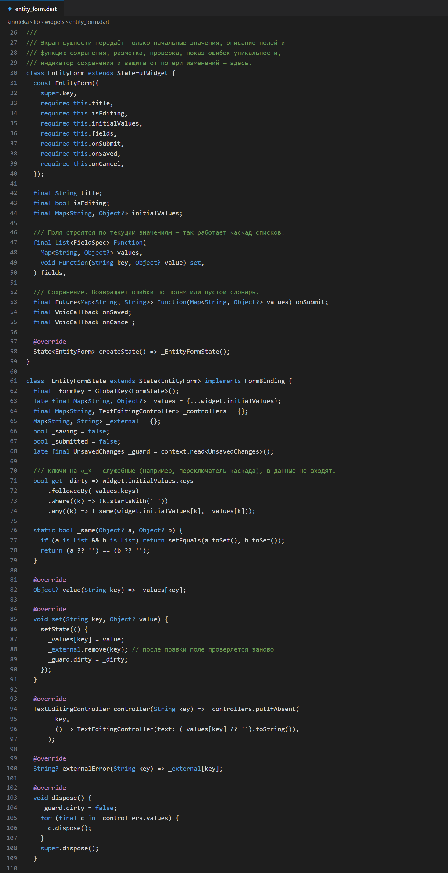
Рисунок 46 — общий виджет EntityForm: состояние и признак изменений
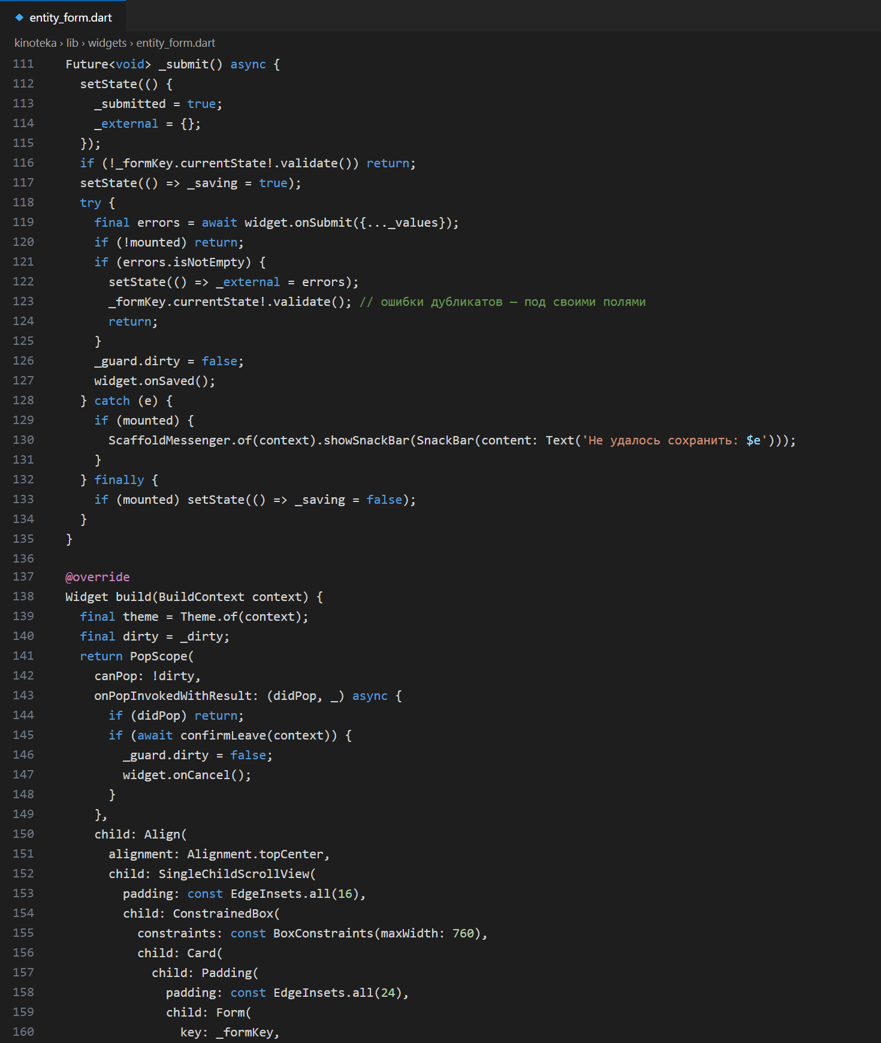
Рисунок 47 — отправка формы и показ ошибок уникальности
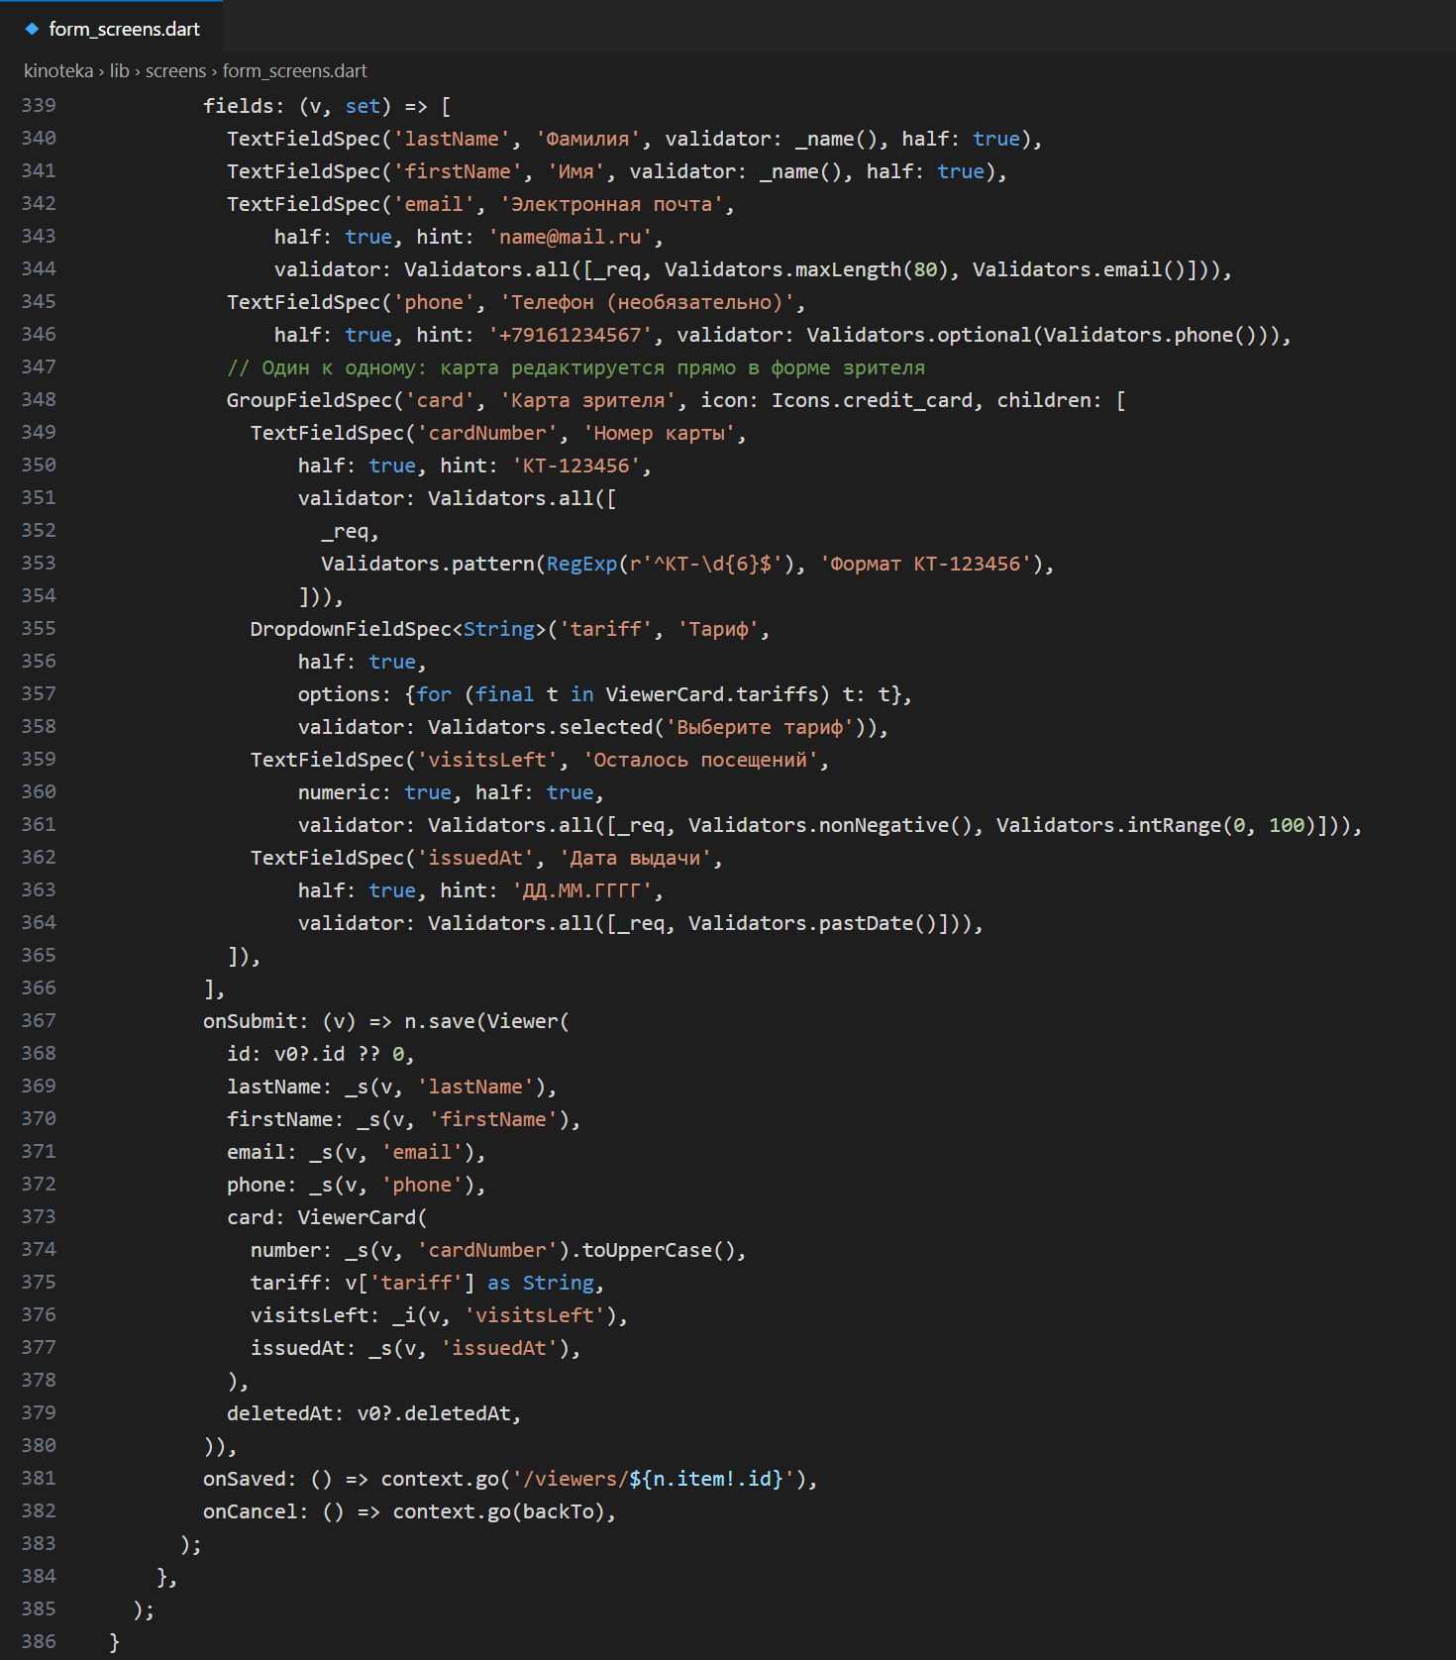
Рисунок 48 — описание полей формы зрителя с вложенной картой
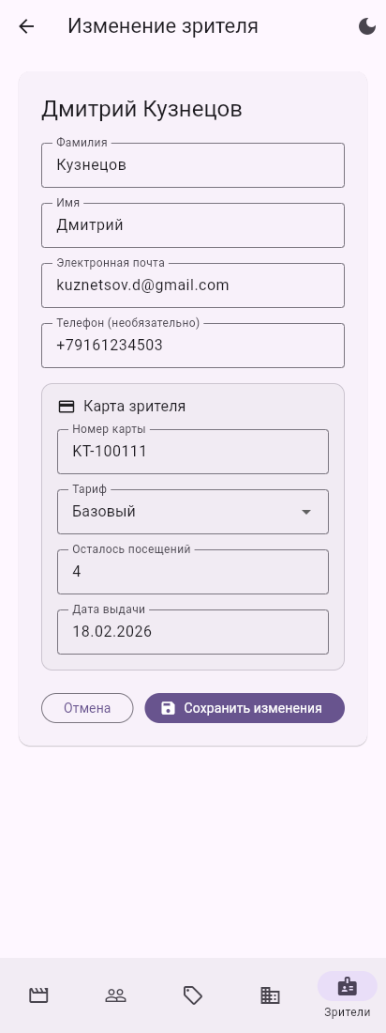
Рисунок 49 — форма зрителя на узком экране
6. Проверка
Написано 17 автотестов (рис. 50): валидаторы, устойчивость fromJson, сохранение после «перезагрузки», уникальность, миграция v1, восстановление испорченных данных, запрет удаления, преобразование условий в адрес. Сценарий Playwright в браузере проверил 22 пункта: ошибки валидации, каскад, уникальность, создание и сохранение после F5, предупреждение о несохранённых изменениях, запрет удаления, CRUD зрителя, фильтры и пагинацию новых списков, миграцию и форму на узком экране.
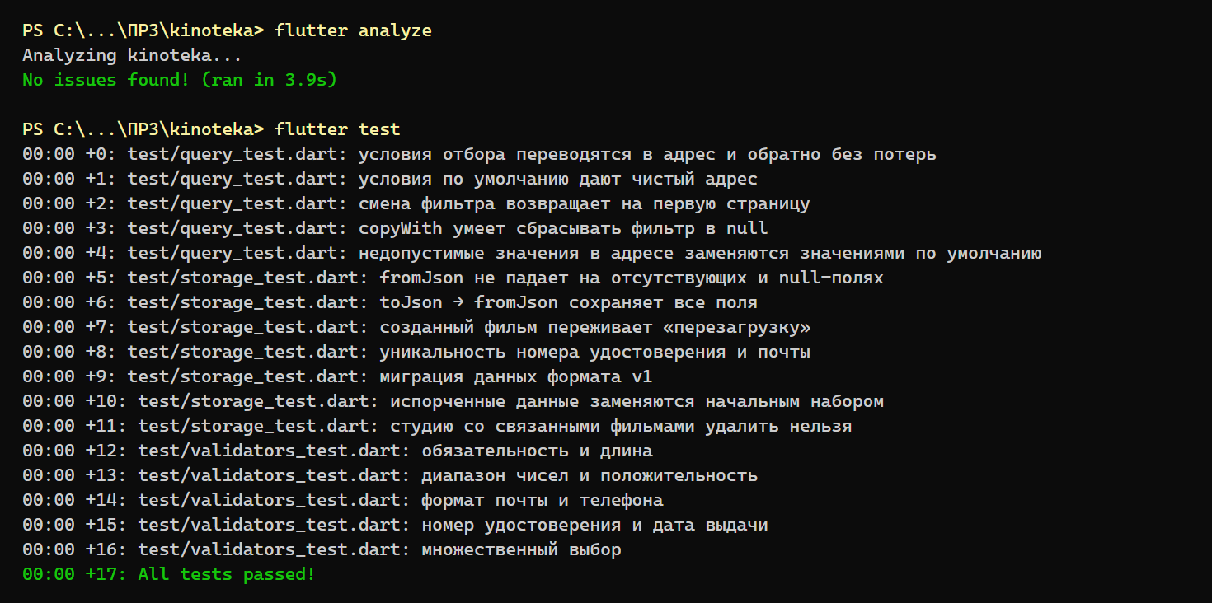
Рисунок 50 — результат flutter analyze и flutter test

Вывод
В ходе практической работы проект «Кинотека» доведён до пяти сущностей — фильм, режиссёр, жанр, киностудия и зритель с картой — со всеми тремя типами связей. Данные сохраняются в localStorage через shared_preferences и переживают перезагрузку страницы; у каждой модели есть toJson и fromJson, устойчивые к отсутствующим и null-значениям, а смена формата данных обрабатывается миграцией v1 → v2. Для всех сущностей реализован полный CRUD: формы создания и изменения — один экран на сущность, построенный на общем виджете EntityForm по списку описаний полей. Каждое поле проверяется валидаторами из отдельного файла, ошибки выводятся под полями, уникальность номера прокатного удостоверения, почты, номера карты и названия жанра проверяется при сохранении. Удаление киностудии со связанными фильмами запрещено с указанием их числа, список режиссёров сужается после выбора студии, а уход с формы с несохранёнными изменениями требует подтверждения. Поиск, фильтрация, сортировка, пагинация и оба вида удаления из ПР2 работают для всех пяти списков. flutter analyze замечаний не выдаёт, все 17 автотестов и 22 проверки сценария в браузере проходят.

